Публичный доклад заведующего
МАДОУ « Детский сад №230»
Ершовой Л.А.
за 2017/2018 учебный год

I. Общие сведения
Полное наименование:
-на русском языке: Муниципальное автономное дошкольное образовательное учреждение «Детский сад № 230» Советского района г. Казани.
-на татарском языке: Казан шәhәре Совет районының “ 230 нчы балалар бакчасы» муниципаль автономияле мәктәпкәчә белем учреждениесе .
Сокращенное наименование:
-на русском языке: МАДОУ «Детский сад № 230»
-на татарском языке: МАМБУ «230 нчы балалар бакчасы»
Дата ввода в строй:1966
Юридический адрес. Фактический( почтовый) адрес МАДОУ №230:
420075, г.Казань ул.Халезова, 20а
Учредитель: Муниципальное образование г.Казань
Телефон заведующей: 234-07-11
Электронная почта: madou.230@tatar.ru
Сведения о заведующей: Ершова Любовь Алиевна
(1957,высшее, УГПИ, СЗД , 2016г)

Общая площадь территории МАДОУ « Детский сад №230» - 0,4 га
Число работающих-28
Проектная мощность:110.Фактическая наполняемость:171
Режим работы: 7.00 до 17.30 ч -6 групп, с 17.30 до 19.00 – платная дополнительная услуга «Присмотр и уход»

Наличие специально оборудованных кабинетов под образовательные цели:
1.Музыкально-физкультурный зал
2 Кабинет татарского языка/методический кабинет

Тема инновационной работы: Формирование экологической культуры и основ безопасности жизнедеятельности в природе

Приоритетные направления по Уставу МАДОУ « Детский сад №230»:
Познавательное развитие

Сведения о педагогических кадрах:
Количество педагогических кадров: 11
Количество воспитателей( в том числе по обучению татарскому/ русскому языку): 10
Наличие узких специалистов (указать каких): 2 (музыкальный руководитель (совместители)
Образовательный уровень педагогов:
С соответствующим образованием/ в т.ч с высшим/:
Из 11/ 6-с высшим/5 –средне-специальное

Образовательный ценз | ФИО педагогов
Высшее | Нухова Аклима Ратмировна  Хабибуллина Гулия Сибгатулловна  Борханова Алия Рашитовна  Замалиева Вера Николаевна  Фатыхова Джавагира Мингалиев  Курбатина Татьяна Петровна
Среднее  профессиональное | Хабибуллина Лейсан Вазиховна  Смирнова Светлана Александровна  Орлова Елена Александровна  Галяутдинова Елена Сергеевна  Сибгатуллина Анита Мухамедовна
КПК | Нухова Аклима Ратмировна, ГАОУ ДПО Институт развития образования РТ, 2017г  Борханова Алия Рашитовна, ГАПОУ «Арский педагогический колледж» им.Г.Тукая,2017г  Смирнова Светлана Александровна, ГАПОУ «Казанский педагогический колледж»,2017г  Галяутдинова Елена Сергеевна, ПМЦПК и ППРО Института психологии и образования ФГАОУ ВО Казанский (Приволжский) федеральный университет, 2016г  Ершова Любовь Алиевна, ГАОУ ДПО Институт развития образования РТ, 2016г  Сибгатуллина Анита Мухамедовна, ГАОУ ДПО Институт развития образования РТ, 2018г  Замалиева Вера Николаевна, ПМЦПК и ППРО Института психологии и образования ФГАОУ ВО Казанский (Приволжский) федеральный университет, 2015г  Хабибуллина Гулия Сибгатулловна, ПМЦПК и ППРО Института психологии и образования ФГАОУ ВО Казанский (Приволжский) федеральный университет, 2018г  Хабибуллина Лейсан Вазиховна проходит обучение (заочно – 5 курс) в Институте психологии и образования ФГАОУ ВО Казанский (Приволжский) федеральный университет  Курбатина Татьяна Петровна НОУ ДПО «Центр социально-гуманитарного образования», 2018г  Фатыхова Джавагира Мингалиевна ГАОУ ДПО «Институт развития образования РТ», 2018
Профессиональная переподготовка | 3 педагога прошли профпереподготовку  Нухова Аклима Ратмировна, Институт экономики управления и права, «Педагогика и психология дошкольного образования», 2014г  Борханова Алия Рашитовна, ПМЦПК и ППРО Института психологии и образования ФГАОУ ВО Казанский (Приволжский) федеральный университет, 2014г  Фатыхова Джавагира Мингалиевна, Институт экономики управления и права, «Педагогика и психология дошкольного образования», 2015г
Обучение на Симуляционном тренинге «Оказание первой помощи» | 7 педагогов прошли обучение на симуляционном тренинге «Оказание первой помощи»  Нухова Аклима Ратмировна, образовательный центр высоких медицинских технологий AMTEC-KAZAN,2017г  Борханова Алия Рашитовна, образовательный центр высоких медицинских технологий AMTEC-KAZAN,2017г  Смирнова Светлана Александровна, образовательный центр высоких медицинских технологий AMTEC-KAZAN,2017г  Фатыхова Джавагира Мингалиевна, образовательный центр высоких медицинских технологий AMTEC-KAZAN,2018г  Сибгатуллина Анита Мухамедовна, образовательный центр высоких медицинских технологий AMTEC-KAZAN,2018г  Хабибуллина Гулия Сибгатуллина, образовательный центр высоких медицинских технологий AMTEC-KAZAN,2018г  Курбатина Татьяна Петровна, образовательный центр высоких медицинских технологий AMTEC-KAZAN,2018г
Категорийный уровень педагогов
№ п/п | ФИО педагога | Должность | Категория | Педагогический стаж
1 | Нухова Аклима Ратмировна | Старший воспитатель | Первая | 16
2 | Хабибуллина Лейсан Вазиховна | Воспитатель | Первая | 13
3 | Галяутдинова Елена Сергеевна | Воспитатель | Первая | 16
4 | Смирнова Светлана Александровна | Воспитатель | Первая | 12
5 | Хабибуллина Гулия Сибгатулловна | Воспитатель | СЗД | 5
6 | Борханова Алия Рашитовна | Воспитатель | Первая | 9
7 | Сибгатуллина Анита Мухамедовна | Воспитатель | Первая | 16
8 | Замалиева Вера Николаевна | Воспитатель | СЗД | 32
9 | Орлова Елена Александровна | Воспитатель | Первая | 12
10 | Фатыхова Джавагира Мингалиевна | Воспитатель по обучению татарскому языку | Первая | 19
11 | Курбатина Татьяна Петровна | Воспитатель | - | 12
12 | Камалеева Диляра Султанахметовна | Музыкальный руководитель | высшее | 32
13 | Ямалетдинова Гульшат Гумаровна | Музыкальный руководитель | высшее | 20

На 2017/2018 учебный год по графику (заявительная) аттестации нет.
Аттестация педагогических кадров по графику (заявительная) на 2018 год:
Планируется аттестация педагогов на первую квалификационную категорию:
Нухова А.Р. – старший воспитатель (осень)
Сибгатуллина А.М. – воспитатель (осень)
На соответствие занимаемой должности в марте 2018 г прошла
Замалиева В.Н. - воспитатель

Образовательные программы

Содержание образовательного процесса выстроено в соответствии c Основной образовательной программой муниципального автономного дошкольного образовательного учреждения«Детский сад №230» Советского района г.Казани принят решением педагогического совета Протокол №2 от 21.09.2017г., Приказ №57 от 21.09.2017г
Воспитательно-образовательная работа в группах ведется в соответствии с Законом Республики Татарстан № 16 от 03.03.2012 г. «О языках народов РТ», с учетом рекомендаций №2598/17 от 27.12.2017г «О планировании образовательной деятельности в ДОО», в соответствии с Региональной образовательной программой дошкольного образования Сөенеч –Радость познания автор Р.К.Шаехова, и с учебно-методическим комплектом по изучению двух государственных языков.
В ЭРС отражено содержание образования детей от 3 до 7 лет, формируемое участниками образовательного процесса с учетом климатических, национально-культурных, демографических, социально-экономических и социокультурных условий Республики Татарстан. Вариативная часть основной образовательной программы дошкольного образования, обеспечивает реализацию права ребенка на физическое, интеллектуальное, социальное развитие и освоение им татарского языка. Задает цели и задачи, организацию образовательной деятельности, содержание образования русскоязычных детей, формируемое участниками образовательных отношений с учетом этнокультурной и новой социокультурной ситуацией развития детства.

Реализация программ дошкольного образования (название, автор программы)
Парциальным:
1.«Юный эколог» С.Н. Николаевой Москва: Мозаика-Синтез, 2010г;
2.«Основы безопасности детей дошкольного возраста» Р.Б. Стёркиной, О.Л.Князевой, Н.Н.Авдеевой. Москва: Просвещение, 2007г;
3.«Воспитание экологической культуры в дошкольном детстве» Николаевой С.Н. Москва: Просвещение, 2002 ;
4.«Экологическое воспитание дошкольников» Калегина Н.Г. Казань: Б.И,1994г;
5.«Обучение детей дошкольного возраста правилам безопасного поведения на дорогах» (региональный стандарт) Р.Н. Минниханов Казань , 2008г
6.Соломенникова О.А. «Экологическое воспитание в детском саду» (программа и методические рекомендации) Москва: Мозаика-синтез, 2008
7.Учебно-методический комплект по изучению двух государственных языков, Зариповой З.М. – Казань: Первая полиграфическая компания, 2013
8.Шаехова Р.К. Региональная образовательная программа дошкольного образования Сөенеч –Радость познания, 2016

Программы по обучению детей двум государственным языкам и
этно-региональной составляющей РТ
1.Шаехова Р.К. Региональная образовательная программа дошкольного образования Сөенеч –Радость познания, 2
2.“Обучение русскоязычных детей татарскому языку” к УМК для детей 4-7 лет “Татарча сөйләшәбез” (Говорим по-татарски), Зарипова З.М., Кидрячева Р.Г., Исаева Р. С.и др.
3.Обучение детей татарской национальности родному языку – УМК для детей 2-7 лет “Туган телдә сөйләшәбез” (Говорим на родном языке), Хазратова Ф.В., Шарафутдинова З.Г.

Учебно-методические комплекты, по обучению детей дошкольного возраста государственным языкам РТ
1. Обучение русскоязычных детей татарскому языку – УМК для детей 4-7 лет “Татарча сөйләшәбез” (Говорим по татарски), Зарипова З.М., Кидрячева Р.Г., Исаева Р. С.и др.
2.Обучение детей татарской национальности родному языку – УМК для детей 2-7 лет “Туган телдә сөйләшәбез” (Говорим на родном языке), Хазратова Ф.В., Шарафутдинова З.Г.

Оснащение педагогического процесса по реализации УМК по обучению детей татарскому и родному языку
При проведении образовательной деятельности по реализации УМК по обучению детей татарскому и родному языку педагоги используют литературу:
1.“Туган телдә сөйләшәбез” ". Методик кулланма. 2-3 яшь/Хәзрәтова Ф.В., Шәрәфетдинова З.Г., Хәбибуллина И.Ж. - Казан, ТКН, 2012;
2.“Туган телдә сөйләшәбез” ". Методик кулланма. 4-5 яшь/Хәзрәтова Ф.В., Шәрәфетдинова З.Г., Хәбибуллина И.Ж. - Казан, ТКН, 2013;
3.“Туган телдә сөйләшәбез” Методик кулланма 5-7 яшь/З.М. Зарипова, Л.Н. Вәжиева Х.Б. - Казан, Фолиант, 2012;
4."Татарча сөйләшәбез". Методик кулланмалар: 4-5, 5-6 яшь/З.М. Зарипова, Р.Г. Кидрәчева, Р.С. Исаева Х.Б. - Казан, Хәтер, 2011, 2012; 6-7 яшь, Казан, ТКН, 2012;
5."На поляне детства". Хрестоматия для воспитателей дошкольных образовательных учреждений и родителей. /Сост. К.В. Закирова - Казань, Школа РИЦ, 2011;
6."Балачак аланы". Балалар бакчасы тәрбиячеләре һәм әти-әниләр өчен хрестоматия./Төз. К.В. Закирова - Казань, Школа РИЦ, 2011.

Методические пособия, литература для изучения этно-региональной составляющей
- Бабынина Т. Ф. Традиции национальных культур. Учебно – методическое пособие для студентов и педагогов образовательных учреждений. – Казань – 2004.
- Бурганова Р. А. Татарский орнамент в изобразительной деятельности. Методическое пособие для воспитателей детских садов. – Казань: ИПКРО РТ, 2002.
- Валеева – Сулейманова Г. Ф. Декоративное искусство Татарстана. Издательство “Фән” Казань. 1995.
- Зарипова З. М. Белем бирү һәм тәрбия процессында милли – төбәк компоненты. – Чаллы, 2000.
- Мурланова Ф. Н. Балаларны татар халкының мәдәнияте һәм традицияләре белән таныштыру. – Пермь: ПЦУБКИ нәшрияты, 2002. Приобщение детей к культуре и традициям татарского народа. Методическое пособие. – Барда 2002. стр. 129-144.
- Харисова Л. А., Гарипова В. А. Ватаным Татарстан. – Родина моя Татарстан. Казан: Мәгариф нәшрияты, 1998. – Казань: Магариф, 1998.
- Ренат Харис. Татарстан символлары. – Символы Татарстан. – Казан: Мәгариф нәшрияты, 2005. Казань: Магариф, 2005.
- Романовский В. К. Символы Российской Государственности. Герб. Флаг. Гимн. – Москва: Русское слово, - 2002.
- Волшебный клубок. Книга для семейного чтения. Стихи, рассказы, сказки народов Поволжья. – Казань: Магариф, 1994.
- Радуга. Хрестоматия. Казань: Магариф, 1994.
- Нурзия. Тылсымлы бизәк. Казан, 1997.
- Нурзия. Әбиемнең сандыгы. Бабушкин сундук. Казан, 1995.
- Нурзия. Тылсымлы энә. Волшебная игла. – Казан, 2001.
- Непосредственно-образовательная деятельность в детском саду: методическое пособие для воспитателей детских садов. З.М.Зарипова, А.Х.Габдрахимова, А.Т.Миникаева . Казань: Первая полиграфическая компания, 2013
- Балалар бакчасында әдәп-әхлак тәрбиясе. Методик кулланма. К.В.Закирова, Р.Ә. Кадыйрова, Г.М.Сафиуллина.Казан: Беренче полиграфия компаниясе, 2013
- Хрестоматия для воспитателей дошкольных образовательных учреждений и родителей "Балачак аланы", Казан: РИЦ,2011.
- Хрестоматия для воспитателей дошкольных образовательных учреждений и родителей "На поляне детства".Казань: Редакционно-издательский центр,2011

Музыкальное воспитание:
1.Методическое пособие к аудио-приложению «Шома бас» по обучению детей дошкольного возраста татарским танцевальным движениям;
2.Аудио-приложение к учебно-методическому пособию «Шома бас», включающее 33 татарские танцевальные композиции, адаптированные для обучения детей от 3 до 7 лет;
3.DVD «Шома бас» видео приложение к методическому пособию по обучению детей дошкольного возраста татарским танцевальным движениям.

СD –диски
СD –диск «Бииләр итек-читекләр», «Пляшут наши сапожки».
СD –диск «Африка хикмәтләре», «Африканские приключения».
СD –диск «Сертотмас үрдәк», «Болтливая утка».
СD –диск «Танцы народов Поволжья ».
СD –диск аудио- приложение для методического пособия «Балалар бакчасында әдәп- әхлак тәрбиясе».
СD –диск аудио- китап «Татар әкиятләре», «Сказки на татарском языке».

Мультфильмы производства Татармультфильм
1. «Чукмар белән Тукмар» - «Чукмар и Тукмар»;
2. «Ике кыз» - «Две дочери»;
3. «Өч кыз» - «Три дочери»;
4. «Куян кызы» - «Зайка»;
5. «Төлке белән Каз» - «Лиса и Гусь»;
6. «Алтын бөртекләр» - «Золотые зернышки»;
7. «Бүләк кемгә?» - «Кому подарок?»;
8. «Агачлар да авырый» - «Деревья тоже болеют»;
9. «Ай белән Кояш» - «Луна и солнце»;
10. «Яңгыр белән кояш» «Дождь и Солнце»;
11. Сертотмас үрдәк» - «Болтливая утка» и т. д.
Мультфильмы созданные по произведениям Габдуллы Тукая
1. «Су анасы» - «Водяная»;
2. «Кәҗә белән сарык әкияте» - «Коза и Баран»;
3. «Ак бабай» - «Белый дед»;
4. «Бала белән Күбәләк» - «Ребенок и бабочка» и т.д.

Мультипликационные фильмы студии «Союзмультфильм» на татарском языке
(в 5 частях).

Методические пособия, литература поступившие с Министерства РТ
Дополнительная литература подбирается в работе по усмотрению воспитателей.
Кроме того в группах и у музыкального руководителя ДОУ имеются аудиоматериалы, рекомендованные к использованию в работе с детьми по закреплению пройденного материала в процессе НОД: диски «Бииләр итек-читеклер», «Шома бас», «Африка хикмәтлере», «Сертотмас үрдек», «Танцы народов Поволжья», «Татар әкиятлере».

- Предметно-развивающая среда в МАДОУ «Детский сад №230»
Анализ развивающей предметно - пространственной среды в группах для обеспечения развития детей дошкольного возраста, охраны и укрепления их здоровья, учета особенностей и коррекции недостатков их развития показал, что безопасность предметно-пространственной среды соответствует требованиям по обеспечению надежности и безопасности их использования игрушек, оборудования, как в группах, так и на территории ДОУ.
МАДОУ «Детский сад № 230» самостоятельно определяет средства обучения, в том числе технические, соответствующие материалы (в том числе расходные), игровое, спортивное, оздоровительное оборудование, инвентарь, необходимые для реализации Программы.
Развивающая предметно-пространственная среда МАДОУ обеспечивает максимальную реализацию образовательного потенциала пространства каждой возрастной группы, а также территории, прилегающей МАДОУ. Педагоги учитывают материалы, оборудование, инвентарь для развития детей дошкольного возраста в соответствии с особенностями каждого возрастного этапа, охраны и укрепления их здоровья, учета особенностей и коррекции недостатков их развития.
Но вместе с тем необходимо обратить внимание на:
-своевременное пополнение современными игрушками в соответствии с реализуемой программой ДО группы согласно возрасту детей;
- учет этно-региональной составляющей и климатические условия в предметно- развивающем пространстве: в каждой группе дооборудовать национальный уголок, согласно возрасту детей.

- Укрепление материально-технической базы за счет бюджетных и внебюджетных средств. Приобретены: бытовая химия, мягкий инвентарь, медикаменты, доводчики для дверей (пожарная безопасноть), оформлена подписка на периодические печатные издания.

Работа педагогического коллектива МАДОУ « Детский сад №230» в 2017/2018 учебном году направлена на решение следующих образовательных задач:

-Физкультурно-оздоровительное направление:
Осуществлять работу, направленную на воспитание ценностного отношения детей к здоровью, развивать мотивацию к сбережению своего здоровья, здоровья окружающих людей, формирование семейных ценностей, экологической культуры, основ безопасности жизнедеятельности в природе

-В направлении нравственно-патриотического воспитания дошкольников в приобщении к культуре народов Республики Татарстан, Российской Федерации:
Совершенствовать педагогические компетенции педагогов в применении УМК по обучению дошкольников двум государственным языкам Республики Татарстан и формированию единого пространства по развитию моральных и нравственных ценностей; формированию уважительного отношения и чувства принадлежности к своей семье, малой родине и Отечеству, представлений о социокультурных ценностях нашего народа, об отечественных традициях и праздниках.

-В направлении Преемственности образования в работе между Детским садом и школой, Детским садом и семьей.
Формирование общей культуры личности детей, развития их социальных, нравственных, эстетических, интеллектуальных, физических качеств, инициативности, самостоятельности и ответственности ребенка, формирование предпосылок учебной деятельности

-В направлении повышения деловой квалификации педагогов:
Повышать уровень профессиональной компетентности педагогов с целью повышения качества образовательного процесса в условиях реализации ФГОС ДО.

II Характеристика полученных результатов

В направлении повышения деловой квалификации педагогов
Задача:
Повышать уровень профессиональной компетентности педагогов с целью повышения качества образовательного процесса в условиях реализации ФГОС ДО.

Нормативно-правовое сопровождение ФГОС ДО
на 2017/2018 учебный год

- Разработка Основной образовательной программы муниципального автономного дошкольного образовательного учреждения«Детский сад №230» Советского района г.Казани принят решением педагогического совета Протокол №2 от 21.09.2017г., Приказ №57 от 21.09.2017г
- Дооформлены в соответствии с ФГОС ДО:

- локальные акты по организационной, управленческой, методической, воспитательно-образовательной, административно- хозяйственной деятельности:
По итогам работы рабочей группы МАДОУ «Детский сад №230» по разработке локальных актов МАДОУ «Детский сад №230»:
Положение о языках образования Протокол №4 педагогического совета от 22.01.2018г, Протокол №2 общего собрания работников от 22.01.2018г, Приказ №10А от 22.01.2018г

Педагогический коллектив детского сада насчитывает 13 педагогов.
Вся методическая работа планируется и проводится с учетом профессиональных навыков, опыта работы воспитателей. Педагоги постоянно повышают свой профессиональный уровень и образование.

II.1. В рамках повышения уровня когнитивной и технологической компетентности педагогов
изучена психолого-педагогическая литература по проблеме «Методическое сопровождение педагогов по повышению уровня компетентности в условиях ФГОС дошкольного образования »
- Выступления-презентации по внедрению ФГОС ДО
1.«Взаимодействие ДОУ и семьи по вопросам здоровьесбережения детей» (представление проектов взаимодействия педагогов с родителями в соответствии с ФГОС ДО), воспитатели, декабрь, 2017г
2. «Использование ИКТ при обучении дошкольников татарскому языку и реализации ЭРС» воспитатель по обучению детей татарскому языку Фатыхова Д.М., март 2018г

- Педагоги прошли обучение на авторском семинаре Мониной Г.Б.:
- «Эффективное взаимодействие с дошкольниками в условиях реализации ФГОС ДО» старший воспитатель А.Р.Нухова, октябрь 2017г;
- «Эффективное взаимодействие педагога с дошкольниками с учетом возрастных особенностей детей в условиях реализации ФГОС ДО» воспитатель Курбатина Т.П., февраль 2018г
- Принимали участие в работе семинара издательства «Творческий Центр Сфера»:
-«Программно-методическое обеспечение реализации ФГОС ДО на примере методической литературы и пособий издательства «Творческий центр Сфера», май 2018г
- Выступали на различных международных научно-практических конференциях
- «Одаренность и ее развитие в условиях университетского педагогического образования» КФУ, воспитатель Хабибуллина Л.В., декабрь 2017
- «Инновационные технологии в образовании», КФУ, воспитатель по обучению детей татарскому языку Фатыхова Д.М., март,2018г
- Выступали на республиканском семинаре «Реализация ФГОС НОО и ООО средствами этнокультурного образования и краеведческой деятельности»
- «Туган ягым –гөлләр иле», воспитатель Сибгатуллина А.М., март, 2018г

- Педагоги прошли курсы повышения квалификации
Сибгатуллина Анита Мухамедовна, ГАОУ ДПО Институт развития образования РТ, февраль,2018г
Фатыхова Джавагира Мингалиевна, ГАОУ ДПО Институт развития образования РТ, апрель,2018г
Курбатина Татьяна Петровна, НОУ ДПО «Центр социально-гуманитарного образвоания», февраль, 2018г
Хабибуллина Гулия Сибгатулловна, ПМЦПК и ППРО Института психологии и образования ФГАОУ ВО «Казанский (Приволжский) федеральный университет», апрель,2018

- Для педагогов организованы и проведены:

Районное методическое объединение «Диссеминация педагогического опыта» по теме «РППС как показатель качества и эффективности работы ДОУ в условиях ФГОС ДО». Тема мастер-класса «Современные технологии в этнокультурном образовании детей дошкольного возраста», февраль 2018
Семинар «Обучение русскоязычных педагогов татарскому языку», в течение года
Семинар-практикум:
- «Психолого-педагогическая поддержка семьи в контексте реализации ФГОС ДО», ноябрь,2017г
- «Аспекты формирования звуковой культуры речи у детей дошкольного возраста», январь,2018г

Консультации для воспитателей
-“ Планирование воспитательно-образовательного процесса” ст.воспитатель Нухова А.Р.
- “Персонифицированная система повышения квалификации в системе “”Электронное образвоание РТ”, ст.воспитатель Нухова А.Р.
-“Этно-региональная составляющая в художественно-эстетическом воспитании дошкольников”, воспитатель по обучению детей татарскому языку Фатыхова Д.М.
-“Пути привлечения родителей к сотрудничеству в области здоровьесбережения”, воспитатель Замалиева В.Н.
- “Театрализованная деятельность как средство коррекции эмоциональных нарушений дошкольников”, ст.воспитатель Нухова А.Р.
-“Формы работы по воспитанию предпосылок толерантности у дошкольников ”, ст.воспитатель Нухова А.Р.
-“Организация деятельности в летний оздоровительный период”, ст.воспитатель Нухова А.Р.

Педагоги МАДОУ №230 принимали участие на РМО

ФИО | Тема выступления | Уровень | Тема РМО, кем и для кого организован, место проведения | Дата
Галяутдинова Е.С.  воспитатель | Давайте жить дружно | район | Открытое занятие перед воспитателями в рамках районного методического объединения для воспитателей «Современные технологии в этнокультурном образовании детей дошкольного возраста» организованного ИМО ГМЦ по Советскому району на базе МАДОУ №230 | 2018
Борханова А.Р.  воспитатель | С чего начинается Родина | район | Открытое занятие перед воспитателями в рамках районного методического объединения для воспитателей «Современные технологии в этнокультурном образовании детей дошкольного возраста» организованного ИМО ГМЦ по Советскому району на базе МАДОУ №230 | 2018
Смирнова С.А.  воспитатель | Близкие люди | район | Открытое занятие перед воспитателями в рамках районного методического объединения для воспитателей «Современные технологии в этнокультурном образовании детей дошкольного возраста» организованного ИМО ГМЦ по Советскому району на базе МАДОУ №230 | 2018
Фатыхова Д.М.  воспитатель по обучению детей татарскому языку  Камалеева Д.С. музыкальный руководитель | Игры народов Поволжья | район | Открытое занятие перед воспитателями в рамках районного методического объединения для воспитателей «Современные технологии в этнокультурном образовании детей дошкольного возраста» организованного ИМО ГМЦ по Советскому району на базе МАДОУ №230 | 2018
Хабибуллина Л.В.  воспитатель | Формирование интереса к изучению государственных языков | район | Выступление перед воспитателями в рамках районного методического объединения для воспитателей «Современные технологии в этнокультурном образовании детей дошкольного возраста» организованного ИМО ГМЦ по Советскому району на базе МАДОУ №230 | 2018
Хабибуллина Г.С.  воспитатель | Воспитание толерантности у дошкольников в условиях межнационального общения | район | Выступление перед воспитателями в рамках районного методического объединения для воспитателей «Современные технологии в этнокультурном образовании детей дошкольного возраста» организованного ИМО ГМЦ по Советскому району на базе МАДОУ №230 | 2018
Сибгатуллина А.М.  воспитатель | Технология проектной деятельности в этнокультурном образовании детей дошкольного возраста | район | Выступление перед воспитателями в рамках районного методического объединения для воспитателей «Современные технологии в этнокультурном образовании детей дошкольного возраста» организованного ИМО ГМЦ по Советскому району на базе МАДОУ №230 | 2018
Галяутдинова Е.С.  воспитатель | Технология развития речи детей дошкольного возраста | район | Выступление перед воспитателями в рамках районного методического объединения для воспитателей «Игровая деятельность как сквозной механизм развития ребенка» организованного ИМО ГМЦ по Советскому району на базе МАДОУ №50 | 2018
Фатыхова Д.М.  воспитатель по обучению детей татарскому языку | Балаларны татар халык авыз иҗаты белән таныштыру | район | Выступление перед воспитателями в рамках районного методического объединения воспитателей по обучению детей татарскому языку «Вариативный подход к решению воспитательно-образовательных задач в билингвальной среде через культурно-досуговую деятельность» организованного ИМО ГМЦ по Советскому району на базе МАДОУ №272 | 2018
Нухова А.Р. старший воспитатель  Фатыхова Д.М. воспитатель по обучению детей татарскому языку | Юл йөрү кагыйдәләрен уеннар аша үзләштерү | район | Выступление перед воспитателями в рамках районного методического объединения «Школа молодого воспитателя» «Игровые технологии в обучении дошкольников правилам дорожного движения и безопасного поведения на дорогах» организованного ИМО ГМЦ по Советскому району на базе МАДОУ №76 | 2018
Орлова Е.А., воспитатель | Театрализованная деятельность, как средство социализации дошкольников | район | Выступление перед воспитателями в рамках районного методического объединения «Школа молодого воспитателя» «Театрализованная деятельность, как средство социализации дошкольников» организованного ИМО ГМЦ по Советскому району на базе МАДОУ №298 | 2017
Смирнова С.А, воспитатель | Развитие речи деей в театрально-игровой деятельности. | район | Выступление перед воспитателями в рамках районного методического объединения «Школа молодого воспитателя» «Театрализованная деятельность, как средство социализации дошкольников» организованного ИМО ГМЦ по Советскому району на базе МАДОУ №298 | 2017

Педагоги МАДОУ «Детский сад №230» участники
научно-образовательных, практических конференций
ФИО,  должность | Тема выступления | Уровень, участие(очное,  заочное) | Результат | Кем проводилось | Год
Нухова А.Р.  ст.воспитатель | Творческие игры в детском саду в соответствии с ФГОС ДО | Всероссийский,заочное | Сертификат участника 4 Всероссийской научно-практической конференции «Актуальные вопросы теории и методики преподавания филологических дисциплин в образовательном процессе», | Федеральное государственное бюджетное образовательное учреждение высшего профессионального образования «Башкирский государственный универститет» | 2017
Фатыхова Д.М.  воспитатель по обучению детей татарскому языку | Играя, изучаем татарский язык | Всероссийский,заочное | Сертификат участника 4 Всероссийской научно-практической конференции «Актуальные вопросы теории и методики преподавания филологических дисциплин в образовательном процессе», | Федеральное государственное бюджетное образовательное учреждение высшего профессионального образования «Башкирский государственный университет» | 2017
Хабибуллина Л.В.  воспитатель |  | Международный  очное | Диплом 20 Международная научно-практическая конференция «Одаренность и ее развитие в условиях университетского педагогического образования» | Институт психологии и образования Казанского федерального университета | 2017
Фатыхова Д.М.  воспитатель по обучению детей татарскому языку | Игровая технолгия в изучении татарского языка | Международный  очное | Сертификат участника 5 Международной научно-образовательной конференции «Инновационные технологии в образовании» | Институт психологии и образования Казанского федерального университета | 2018

Педагоги МАДОУ «Детский сад №230» участники
семинаров, семинаров-практикумов
ФИО,  должность | Тема выступления | Уровень, участие(очное,  заочное) | Результат | Кем проводилось | Год
Нухова А.Р. ст.воспитатель, Галяутдинова Е.С. , воспитатель, Смирнова С.А. воспитатель | Развитие звуковой культуры речи в различных видах деятельности | Республиканский,очное | Программа семинара-практикума для слушателей профессиональной переподготовки «Специальное (дефектологическое) образование». «Логопедия» ГАОУ ДПО «Институт развития образования РТ».Лаборатория инклюзивного образования | ГАОУ ДПО «Институт развития образования РТ».Лаборатория инклюзивного образования  МАДОУ «Детский сад №65» Советского района гКазани | 2018
Сибгатуллина А.М.  воспитатель | Туган ягым – гөлләр иле | Республиканский, очное | Сертификат участника республиканского семинара «Реализация ФГОС НОО И ООО средствами образования и краеведческой деятельности» | МБОУ «Мемдельская СОШ им.Хай Вахита | 2018

Опубликованы материалы педагогического опыта в образовательных журналах, электронных журналах
ФИО  должность | Тема публикации | Уровень | Результат | Где напечатана | Год
Фатыхова Д.М.  воспитатель по обучению татарскому языку | Нәниләргә әхлак тәрбиясе бирүдә педагогның һөнәри осталыгы | республиканский | Свидетельство о публикации №17-В-218 от 04.10.2017 | Электронный педагогический журнал Магариф.РФ | 2017
Фатыхова Д.М.  воспитатель по обучению татарскому языку | Кноспект образовательной деятельности “Әниемә бүләк” | республиканский | Свидетельство о публикации №18-В-298 от 12.02.2018 | Электронный педагогический журнал Магариф.РФ | 2018
Галяутдинова Е.С.  воспитатель | Кноспект образовательной деятельности “Найдем колобка” | республиканский | Свидетельство о публикации №18-В-332 от 10.04.2018 | Электронный педагогический журнал Магариф.РФ | 2018

Педагоги МАДОУ №230 являются участниками конкурсов различного уровня совместно с детьми и их родителями

ФИО руководителя | ФИО  воспитанника | Тема | Уровень | Место, кто проводит | Дата
Фатыхова Д.М.  воспитатель по обучению детей татарскому языку | Гарипова Карима | 11 Республиканский конкурс учащихся «Нобелевские надежды КНИТУ -2018».Номинация «Национальные литературы и языки в мировом литературном контексте» | республиканский | Диплом, 2 место  ФГБОУ ВО «Казанский национальна исследовательский технологический университет» | 2018
Замалиева В.Н.  воспитатель | Мартынова Елизавета | Республиканский конкурс «Дорога без опасности» | республиканский | МБУДО «Центр детского творчества «Танкодром» Советского района г.Казани | 2018
Борханова А.Р.  воспитатель | Шмелева Софья | Городской конкурс декоративно-прикладного творчества «Вдохновение» в номинации «Вязание» | город | Диплом , 3 место Управление образования Исполнительного комитета г.Казани | 2017
Орлова Е.А.  воспитатель | Низаева Даяна | Городской конкурс декоративно-прикладного творчества «Вдохновение» в номинации «Вышивка» | город | Диплом , 3 место Управление образования Исполнительного комитета г.Казани | 2017
Фатыхова Д.М. воспитатель по обучению детей татарскому языку | Гарипова Карима | Районный этап городского конкурса юных чтецов «Звездный билет» в рамках Всероссийского конкурса «Живая классика» | район | Отдел образования УО ИК МО г.Казани по Советскому району | 2018
Сибгатуллина А.М.  воспитатель | Воспитанники группы №04 | Районный этап фестиваля театров для детей и молодежи | район | Диплом участника, Отдел образования УО ИК МО г.Казани по Советскому району | 2017
Орлова Е.А.  воспитатель | Тихонова Вика | Городской конкурс декоративно-прикладного творчества «Вдохновение» | город | Сертификат участника,  Управление образования Исполнительного комитета г.Казани | 2017
Смирнова  С.А.  воспитатель | Мавлитова Зиля,  Панчук Анастасия | Городской конкурс декоративно-прикладного творчества «Вдохновение» | город | Сертификат участника,  Управление образования Исполнительного комитета г.Казани | 2017
Галяутдинова Е.С.  воспитатель | Яшунина Ева  Паняева Лидия | Городской конкурс декоративно-прикладного творчества «Вдохновение» | город | Сертификат участника,  Управление образования Исполнительного комитета г.Казани | 2017
Фатыхова Д.М.  воспитатель | Хайруллина Лейла  Мавлитова Зиля | Городской конкурс декоративно-прикладного творчества «Вдохновение» | город | Сертификат участника,  Управление образования Исполнительного комитета г.Казани | 2017

Выступления педагогов в рамках курсов повышения квалификации
ФИО  должность | Тема проекта | Уровень, участие(очное,  заочное) | Результат | Кем проводилось | Год
Курбатина Т.П.  воспитатель | Инновационные здоровьесберегающие технологии в работе с детьми дошкольного возраста | республиканский,  очное | Сертификат | НОУ ДПО «Центр социально-гуманитарного образования» | 2018

Педагоги участники конкурсов профессионального мастерства
ФИО  должность | Название конкурса | Уровень | Результат | Год
Галяутдинова Е.С., Смирнова С.А., Курбатина Т.П. | Районный смотр-конкурс дидактических игр и пособий «Лучшая дидактическая игра по образовательной области «Речевое развитие» | район | Диплом 2 степени  Отдел образования УО ИК МО г.Казани по Советскому району | 2018
Галяутдинова Е.С.  воспитатель | Я разговариваю и работаю по-татарски -2017 | район | Диплом участника  Отдел образования УО ИК МО г.Казани по Советскому району | 2018

Педагоги МАДОУ №230 являются участниками Интернет конкурсов различного уровня совместно с детьми и их родителями

ФИО руководителя | ФИО  воспитанника | Тема | Уровень | Место, кто проводит | Дата
Фатыхова Д.М.  воспитатель по обучению детей татарскому языку | Хайруллина Ляйля | За здоровый образ жизни | Всероссийский | Диплом 3 степени,  Всероссийский центр гражданских и молодежных инициатив «Идея» | 2018
Фатыхова Д.М.  воспитатель по обучению детей татарскому языку | Фатыхов Ислам | Рождественские каникулы | Международный | Диплом,1 место  Международное движение конкурсов для детей и педагогов «Бригантина» | 2018
Фатыхова Д.М.  воспитатель по обучению детей татарскому языку | Фатыхов Ислам | В ночь перед рождеством | Международный | Диплом,3 место  Международное движение конкурсов для детей и педагогов «Бригантина» | 2018
Фатыхова Д.М.  воспитатель по обучению детей татарскому языку | Мавлитова Зиля | Праздник у ворот | Международный | Диплом,2 место  Международное движение конкурсов для детей и педагогов «Бригантина» | 2018

- Воспитатели эффективно использовали современные мультимедийные средства в профессиональной деятельности, образовательной практике.
Применяются ТСО: Компьютер (программы ХL, Мiсгоsоft, Роwег Роint); видеопроектор, ноутбук при просмотре мультфильмов, обучающих фильмов, мультфильмов при ознакомлении с новым материалом, проведении мониторинга. Магнитофон при проведении физкультминуток, разучивании песен, релаксационных упражнений, в системе использование демонстрационного, дидактического материала к занятиям из Интернет в целях создания мотивации, интереса у детей, при изучении нового материала, при контроле знаний, педагогическом мониторинге, в целях непосредственно организованной и свободной совместной деятельности использовали материалы видеофрагментов, обучающие фильмы, мультфильмы с целью развития и воспитания.

II.В физкультурно-оздоровительном направлении:
Задача:
Осуществлять работу, направленную на воспитание ценностного отношения детей к здоровью, развивать мотивацию к сбережению своего здоровья, здоровья окружающих людей, формирование семейных ценностей, экологической культуры, основ безопасности жизнедеятельности в природе

Проведены:
Семинар-практикум: «Психолого-педагогическая поддержка семьи в контексте реализации ФГОС ДО».
ЦЕЛЬ: развивать компетенции участников образовательного процесса в рамках реализации федеральных государственных образовательных стандартов
1. Деловая игра «Ассоциации»
2. Презентация слайдов «Принципы взаимодействия»
3. Дискуссия (задания по тексту ФЗ «Об образовании в РФ», «ФГОС ДО»)
4. Составление алгоритма взаимодействия педагогов с родителями
2.2 Взаимопосещение по физическому развитию (вторые младшие, средние, старшая, подготовительная группа)

Педагогический совет № 2 «Взаимодействие педагогов и родителей в сохранении психологического и физического здоровья детей»
ЦЕЛЬ: расширение знаний педагогов с учетом современных требований и социальных изменений по формированию основ физического воспитания и здорового образа жизни.
1. Выполнение решений предыдущего Педагогического совета
2. Физкультурно-оздоровительная работа в контексте ФГОС ДО
3. Деловая игра «Технологии социально-психологического благополучия детей»
5.Взаимодействие ДОУ и семьи по вопросам здоровьесбережения детей.
Представление проектов взаимодействия педагогов с родителями
6. Анализ заболеваемости по всем возрастным группам за сентябрь – декабрь 2017г.
7. Итоги тематического контроля «Взаимодействие детского сада и семьи по физическому развитию и здоровьесбережению детей с учетом ФГОС ДО»
8. Итоги взаимопосещений (вторые младшие, старшая, подготовительная группа)
9. Обсуждение и принятие решения

«Консультация»
-“Пути привлечения родителей к сотрудничеству в области здоровьесбережения”, воспитатель Замалиева В.Н.
-“Организация деятельности в летний оздоровительный период”, ст.воспитатель Нухова А.Р.

По итогам проведенного оперативного, тематического контроля:
В соответствии с планом контроля проводилось изучение предметно-развивающей среды в группах. Анализ результатов показал следующее:
В 1-ой - 6 –ой группах созданы достаточные условия для осуществления работы по здоровьесбережению и физическому развитию детей ДОУ. Центры физкультуры и здоровья организованы в соответствии с требованиями, соблюдается принципы доступности, соответствие возрастным особенностям, потребностям и интересам детей группы, санитарным и эстетическим требованиям, новизна материала в уголке. В центрах размещены фотоальбомы, отражающие режимные моменты, настольно-печатные игры по здоровому образу жизни, подборка художественной литературы. Однако, недостаточно наглядно оформлены уголки гигиены в туалетных помещениях, недостаточно физкультурного оборудования, методической литературы, атрибутов для подвижных игр, картотеки подвижных игр, гимнастики пробуждения, пальчиковых игр, уголков уединения.
Анализ программно - методического обеспечения процесса свидетельствует, что педагоги организуют воспитательно- образовательную работу по физическому развитию и здоровьесбережению в соответствии с программой. В содержании программы определены задачи по физическому развитию, задачи по формированию культуры поведения и соблюдению личной гигиены, по формированию потребности в валелогических знаниях и здоровьесбережению, содержание образовательной деятельности на обучающих занятиях и совместной деятельности педагога и детей. Но педагоги ДОУ испытывают затруднения в организации системной, последовательной работы с детьми по гигиеническому воспитанию и ЗОЖ. Кроме этого в группах недостаточно представлена методическая литература, детская художественная литература.
Анализ планов воспитательно-образовательной работы с детьми показал следующее:
Воспитатели 1 –ой - 6 –ой групп планируют НОД с детьми по физическому развитию и здоровому образу жизни в соответствии с программой. Однако, зачастую процесс планирования в рамках образовательной деятельности в режиме дня происходит стихийно, не всегда последовательно. В основном задачи планируются в рамках НОД (частично решаются задачи обучения детей личной гигиены, однако, упущено обучение детей навыкам безопасного поведения, формирования здорового образа жизни) мало внимания уделяется организации совместной деятельности педагога с детьми. Не планируется индивидуальная и коррекционная работа, остается без внимания самостоятельная деятельность детей. В рамках планирования НОД предусматриваются задачи по формированию ЗОЖ детей, элементы здоровьесбережения.
В рамках контроля были просмотрено НОД по физическому воспитанию детей. Воспитатели групп 01-06 организовали НОД по физическому воспитанию с детьми. Анализ занятия показал, что своевременно была проведена предшествующая работа. Занятия воспитатели провели в традиционной форме, нетрадиционной формы проведения занятия не было, тематика занятия соответствовала проекту месяца «Мой дом, мой город». В группах 01-06 структура занятия была соблюдена. Оборудование и материалы для детей подготовлены заранее, отвечают гигиеническим и педагогическим требованиям, несут развивающую направленность. ОРУ проводилось с раздаточным материалом: гр 01. воспитатель Хабибуллина Г.С.– флажки, гр .02. воспитатель Галяутдинова Е.С. – флажки, гр 04 Сибгатулина А.М. –мячики, гр 05 Замалиева В.Н. –мячики, гр 06 Смирнова С.А., Орлова Е.А. - кубики. Пояснения педагогов групп 01-06, показ с объяснением, четкие. Речь воспитателей Галяутдиновой Е.С., Курбатиной Т.П., Борхановой А.Р., Хабибуллиной Л.В., Сибгатуллиной А.М., Замалиевой В.Н., Смирновой С.А., Орловой Е.А. доступна, эмоциональна. Хабибуллиной Г.С. работать над произношением, команды должны быть четкие, понятные детям, точно сформулированные. Дети на занятии с интересом выполняли упражнения, моторная плотность удовлетворительная. На занятиях Замалиевой В.Н. использовалось музыкальное сопровождение.
Кроме этого, проводился анализ планирования совместной деятельности педагога с детьми. Анализ показал, что недостаточно внимания в режиме дня уделяется организации деятельности детей по формированию представлений о ЗОЖ. Мало внимания уделяется проведению бесед по картинкам, просмотры фото и видео материалов, просмотры картин, игр с дидактическим материалом, недостаточно организуется непосредственно практическая деятельность детей.
В рамках совместной деятельности в содержании образовательной деятельности в режиме дня были организованы наблюдения за детьми. По результатам наблюдений и бесед с детьми были сделаны следующие выводы:
- воспитанники групп проявляют интерес к правилам ЗОЖ, проявляют здоровьесберегающее и безопасное поведение. Имеют первоначальные представления о поведении, сохраняющем и укрепляющем здоровье. С удовольствием выполняют простейшие умения и навыки гигиенической и двигательной культуры. Имеют элементарные представления о человеке. Ухаживают за своими вещами и игрушками
В рамках контроля комиссия проводила оценку форм взаимодействия с родителями по данной проблеме, выявляла разнообразие применения форм сотрудничества с родителями и их эффективность. Итак, в содержании годового плана присутствуют задачи овладения первоначальными знаниями о человеке, здоровье, возрасте, поле, семейных и профессиональных ролях, правах и обязанностях. Кроме этого, очерчена задача осуществления комплексного подхода педагогов, специалистов и семей в вопросе здоровьесбережения. Эти задачи решаются через различные формы сотрудничества с семьей. В рамках тематического педсовета «Взаимодействие педагогов и родителей в сохранении психологического и физического здоровья детей» будет обсуждаться вопрос о работе с семьей по организации здоровьесбережния и ЗОЖ дома. Кроме этого, планируется проведение консультации по теме «Пути привлечения родителей к сотрудничеству в области здоровьесбережения».
В рамках проведения контроля проводилось анкетирование семей «Работа детского сада по укреплению здоровья и снижению заболеваемости воспитанников». Целью анкетирования являлся анализ работы детского сада по укреплению здоровья и снижению заболеваемости воспитанников. Анализ результатов анкет показал следующее: родители имеют представления о здоровом образе жизни. Кроме этого, считают, что для этого необходимо создавать специальные условия дома, в семье, в детском саду, большое значение придают физическим занятиям, прогулкам на свежем воздухе, созданию благоприятной психологической атмосферы, рациональному, калорийному питанию, полноценному сну. Наряду с этим, считают, что нуждаются в консультации сотрудников ДОУ о правильной организации закаливания и ЗОЖ в семье. Основными причинами болезни называют: недостаточное физическое развитие, воспитание ребенка в детском саду, в семье, наследственность и предрасположенность.
Анализ работы воспитателей показал следующее: в группах используются традиционные формы сотрудничества. В частности, оформляются наглядные стенды, листовки с информацией. Их содержание отвечает современным требованиям (В планах воспитательно - образовательной работы редко планируются беседы с родителями, консультирование по теме. Недостаточно используются активные формы сотрудничества (практикумы, семинары-тренинги, проведение совместных досугов, развлечений по валеологии), в которых семьи взаимодействуют с детьми под руководством педагогов.
Педагогический анализ проведения игры показал, что задачи проведенных игр соответствуют возрастным требованиям, структура, соответствие содержания игры соответствует возрастным и индивидуальным особенностям детей, в подвижной игре воспитание физических и морально-волевых качеств у детей соответствует возрасту. Во время игры дети активны, самостоятельны, проявляют интерес, отношение детей к педагогам положительное. Действия детей во время игры осознанны. Но педагогам нужно работать над стилем общения с детьми (должна быть позиция «рядом»), обязательно перед началом игры объяснять правила по предупреждению травматизма, подводить итоги и результаты подвижной игры, работать над реализацией задач игры.
Таким образом, на основании проведенного контроля можно сделать следующие выводы:

- Педагоги организуют воспитательно - образовательную работу по физическому развитию и здоровьесбережению в соответствии с Основной образовательной программой МАДОУ «Детский сад №230». В группах созданы достаточные условия для осуществления работы по физическому развитию и здоровьесбережению детей ДОУ. Центры физкультуры и здоровья организованы в соответствии с требованиями. Однако, недостаточно наглядно оформлены уголки гигиены в туалетных помещениях. Кроме этого, в группах недостаточно представлена методическая литература, детская художественная литература.
- Воспитатели планируют НОД с детьми по физическому развитию и здоровому образу жизни в соответствии с программой. Однако, зачастую процесс планирования в рамках образовательной деятельности в режиме дня происходит стихийно, не всегда последовательно. В основном задачи планируются в рамках НОД (частично решаются задачи обучения детей личной гигиены, однако, упущено обучение детей навыкам безопасного поведения, формирования здорового образа жизни) мало внимания уделяется организации совместной деятельности педагога с детьми. Не планируется индивидуальная работа, остается без внимания самостоятельная деятельность детей.
- По результатам наблюдений и бесед с детьми были сделаны следующие выводы: Анализ детской самостоятельной деятельности показал, что воспитанники проявляют интерес к правилам ЗОЖ, проявляют здоровьесберегающее и безопасное поведение. Имеют первоначальные представления о поведении, сохраняющем и укрепляющем здоровье. С удовольствием выполняют простейшие умения и навыки гигиенической и двигательной культуры. Имеют элементарные представления о человеке. Ухаживают за своими вещами и игрушками.
- По проведенному анализу подвижных игр можно сделать вывод, что педагоги проводят подвижные игры с детьми, ведется предварительная подготовка к игре, воспитываются физические и морально-волевые качества, дети в игре активны, самостоятельны, проявляют интерес, отношение детей к педагогам положительное, но вместе с тем
педагогам нужно планировать и реализовывать задачи в соответствии с возрастными и индивидуальными особенностями, в правильной форме организовать начало игры (организационный момент), применять игровые приемы обеспечивающий высокий интерес и быстрый сбор детей на игру), роли во время игры распределять не только среди активных детей, но и замечать детей застенчивых, педагогам в общении с детьми придерживаться позиции «рядом», перед началом игры проводить беседу по предупреждению травматизма, после каждой игры обязательно подводить итоги и результаты, задачи игры должны соответствовать возрасту детей.
- В рамках сотрудничества с семьями воспитанников педагоги используют разнообразные формы. Планируются проведение консультаций, родительских собраний оформляется наглядная агитация, проводится анкетирование семей. Недостаточно активно внедряются нетрадиционные формы взаимодействия (Дни отрытых дверей, семейные гостиные, фоторепортажи) Итак, по результатам и сделанным выводам комиссия подготовила следующие рекомендации:
- Продолжить работу по оснащению предметно-развивающей среды в группах: оформить уголки гигиены в туалетных помещениях в соответствии с санитарно-гигиеническими и педагогическими требованиями. Приобрести необходимую методическую литературу, детскую художественную литературу, дидактические игры и развивающие пособия по гигиеническому воспитанию и ЗОЖ детей.
Срок: январь-февраль 2018г
Отв.: воспитатели
- Планировать индивидуальную работу с детьми по ЗОЖ и физическому развитию с учетом уровня сформированности представлений и умений, потребностей и интересов детей.
Срок: постоянно
Отв.: воспитатели
3. Подвижные игры проводить систематически, реализовать задачи в соответствии с возрастом, обязательно перед каждой игрой проводить беседы по предупреждению травматизма, подводить итоги и результаты подвижной игры
Срок: постоянно
Отв.: воспитатели
4.Организовать сотрудничество с родителями по обмену семейным опытом ЗОЖ и физическому развитию. Оформить фотоальбомы «Физическое развитие в нашей семье»
Срок: январь 2018г
Отв.: воспитатели
Анализ заболеваемости и посещаемости.
Посещаемость ДОУ
Число дней, проведенных воспитанниками в группах, всего | 26539
Число дней, пропущенных воспитанниками, всего | 11037
В том числе по болезни | 1300
К-во травм, происшедших с детьми в ДОУ в отчетном году | 0

Показатели заболеваемости в д/днях в среднем на одного ребенка
Год | Среднемесячное количество дней, пропущенных детьми по болезни в данном дошкольном учреждении
2015 | 8,6
2016 | 8,5
2017 | 8,4

- Организация питания.

В нашем учреждении меню разработано с учетом времени года: на весенне-летний и осеннее – зимний сезоны. Утверждено заведующим детским садом.
В учреждении соблюдаются принципы рационального питания детей дошкольного возраста. Рацион питания составляется таким образом, чтобы он обладал достаточной энергетической и биологической ценностью, соответствовал физиологическим потребностям детей, посещающих дошкольное учреждение, содержал необходимое количество белков, жиров, углеводов, витаминов, минеральных веществ.
Выполнение физиологических и денежных норм соответствует нормативам.

- Реализация плановых мероприятий:
Проведены традиционно МПС:
Заседание № 1 «Адаптация детей младшего возраста к условиям детского сада»
ЦЕЛЬ: анализ педагогических условий, способствующих социальной адаптации малышей в условиях детского сада
1. Количественный и возрастной состав
2.Физическое развитие детей и состояние здоровья
3.Особенности адаптации детей к ДОУ
4.Соблюдение основных педагогических требований в адаптационный период; трудности, возникающие в работе педагогов, меры по устранению трудностей
5. Обзор новинок литературы по младшему возрасту

Заседание № 2 «Результаты реализации системы оздоровительной работы. Планирование летней оздоровительной работы»
ЦЕЛЬ: анализ оздоровительной работы и заболеваемости детей, обеспечение охраны жизни и здоровья детей в летний оздоровительный период
1. Анализ оздоровительной работы и заболеваемости воспитанников
2. Профилактика травматизма в летний период. Охрана жизни и здоровья детей.

План лечебно-профилактической работы
№ | Содержание работы | Сроки | Ответств.
1. | Качественно проводить фильтр детей. | ежедневно | Воспит.,ст.м/с
2. | Строго соблюдать правила сан.дез.режима. | ежедневно | Все сотрудн.
3. | Поддерживать в помещении температурный и питьевой режим. | ежедневно | Мл.восп.
4. | Следить за своевременным осуществлением маркировки постельных принадлежностей. | Системат. | Ст.м/с,  врач
5. | Проводить углубленный осмотр детей, давать оценку гигиеническому воспитанию и физическому развитию, отражать результаты на родительских и производственных собраниях, Педагогических советах педагогов, в родительских уголках:  в 1 младшей группе-  в остальных группах- | Ежеквартально  1 раз в полугодие | Ст.м/с
6. | Осуществлять контроль за питанием детей. | ежедневно | Профком
7. | Выполнять план прививок. | По графику | Ст.м/с, врач

№ | Содержание | Группа | Периодичность выполнения | Ответственный | Сроки
Оптимизация режима
1. | Организация жизни детей в адаптационный период, создание комфортного режима после пропусков после болезни, отпуска родителей:  -назначение щадящего режима;  -сокращение времени пребывания в образовательном учреждении в течение двух недель;  -удлиненный сон на 1,5-2 часа в ночное время (дома);  -незначительное утепление одежды;  -не допускать переохлаждения во время прогулок. | Все группы | ежедневно | Воспит.,  врач. | В течение года
2. | Определение оптимальной нагрузки на ребенка, с учетом возрастных и индивидуальных особенностей. | Все группы |  | Врач, ст м/с | В течение года
3. | Отбор детей в оздоровительные группы, руководствуясь возрастными категориями. | Все группы | ежегодно | Зав.,врач, ст м/с | Май
4. | Обследование детей поэтапно:  1 этап-доврачебное обследование;  2 этап-осмотр детей врачом;  3 этап-осмотр специалистами поликлиники детей, направленных врачом д/с на консультацию. | Все группы |  | Врач, ст.м/с | В течение года
5. | Лабораторные исследования:  -общий анализ крови, мочи;  -исследование кала на гельминты;  -соскоб на энтеробиоз (1 раз в год) | Все группы | По плану врача | Ст.м/с, лаборанты поликлиники | По плану
6. | Профилактические прививки | Все группы | По плану врача | Врач | По плану
Охрана психического здоровья
1. | Использование приемов релаксации: минуты тишины, музыкальные паузы  -музыкальное сопровождение режимных моментов, фона занятий;  -игры-тренинги на подавление отрицательных эмоций и снятие невротических состояний | Все группы  Средн.-подг.гр. | Ежедневно несколько раз в день  По мере необходимости | Воспит.,  Воспит., | В течение года  В течение года
Организация двигательного режима
1. | Физкультурные занятия. | Все группы | 3 раза в неделю | Воспит. | В течение года
2. | Прогулки с включением подвижных игровых упражнений | Все группы | ежедневно | Воспит. | В течение года
3. | Музыкально-ритмические занятия | Все группы | 2 раза в неделю | Муз.рук.,  Воспит. | В течение года
4. | Спортивный досуг. | 2 младшая-подг.гр. | 1 раз в месяц | Воспит. | В течение года
5. | Гимнастика для глаз. | 2 младшая-подг.гр. | Во время занятий на физминутках | Воспит.,  Ст.м/с | В течение года
6. | Пальчиковая гимнастика | Все группы | 3-4 раза в день | Воспит., | В течение года
7. | Физ.минутки во время занятий. | Все группы | ежедневно | Воспит. | В течение года
9. | Корригирующая гимнастика после сна с детьми по профилактике заболеваний:  -плоскостопие;  -ухудшение осанки. | Все группы | В течение года | Воспит., ст.м/с,  врач | В течение года
10. | Дыхательная и звуковая гимнастика после дневного сна. | 2 мл.гр-подг.гр | 3 раза в день во время утренней зарядки,  на прогулке, после сна | Воспит.,  Контроль врача | В течение года
11. | Дыхательная гимнастика для часто болеющих детей. | 2 мл. –подг.группы | 3 раза в день во время утренней зарядки,  на прогулке, после сна | Воспит.,  Контроль врача | В течение года
Лечебно-оздоровительная работа
1. | Ароматизация помещений (чесночные букетики) | Все группы | В течение дня ежедневно | Мл.восп., контроль ст.м/с,  врача | Октябрь-апрель
2. | Луковые закуски | Все группы | Во время обеда | Воспит. | В течение года и особенно во время эпидемии гриппа, ОРЗ
3. | Оксолиновая мазь | Все группы | Ежедневно 2 раза в день перед прогулкой | Воспит.,  Врач,  Ст.м/с | Ноябрь-декабрь  Март-апрель
Закаливание с учетом состояния здоровья ребенка
Закаливание воздухом:
1. | Воздушные ванны (облегченная одежда, одежда соответствует сезону года) с упражнениями. | Все группы | ежедневно | Воспит. | В течение года
2. | Прогулки на воздухе | Все группы | Ежедневно 2 раза в день | Воспит. | В течение года
3. | Хождение босиком по ребристой доске. | Все группы | Ежедневно после дневного сна | Воспит. | В течение года
4. | Хождение босиком по траве | Все группы | ежедневно | Воспит. | Лето
5. | Сквозное проветривание помещения. | Все группы | Систематически, во время отсутствия детей | Воспит.,  мл.восп. | В течение года
6. | Сон с доступом свежего воздуха | Все группы | Ежедневно | Воспит. | Лето
7. | Солнечные ванны | Все группы | Во время прогулки | Воспит. | Лето
8. | Утренний прием на свежем воздухе и гимнастика. | 1 мл.гр.-подг.гр. | Ежедневно | Воспит. | Лето
Закаливание водой:
1. | Полоскание рта и горла водой комнатной температуры. | Средн.гр.-подг.гр. | Ежедневно после каждого приема пищи | Воспит. | В течение года
2. | Игры с водой | Все группы | Во время прогулки | Воспит. | Лето
 | Витаминотерапия
1. | Аскорбиновая кислота, ревит | Все группы | 1 раз в день в течение 2-х недель | Воспит. | Октябрь-март
2 | Витаминизация 3-го блюда | Все группы | Ежедневно |  | В течение года
Работа детского сада и семьи
1. | Консультации, тренинги | Все группы | В течение учебного года | Воспит. | по годовому плану
2 | Комплексно-тематическое планирование, включая раздел «Физическое развитие» | Все группы | В течение учебного года | Воспит. | по годовому плану
3. | Анкетирование родителей по вопросам здоровья детей | Все группы | 1-2 раза в год | Ст.восп. | По плану
4. | Проведение физкультурных праздников «Мама, папа и я – спортивная семья» | Старш., подг.группы | 2 раза в год | Воспит. | По плану
Работа по валеологическому воспитанию детей
1. | Организованная образовательная деятельность в образовательной области «Познавательное развитие» с интеграцией других образовательных областей | Все группы | 1 раз в месяц | Воспит. | В течение года
2. | Воспитание культурно-гигиенических навыков, потребности в здоровом образе жизни у дошкольников. | Все группы | ежедневно | Воспит. | В течение года

Мероприятия, направленные на сохранение и укрепление здоровья детей
- проведение закаливающих процедур в течение учебного года
- дыхательная гимнастика
- гимнастика после сна
- занятия плаванием
- полоскание горла и рта настоями трав
- максимальное пребывание детей на свежем воздухе:
в теплое время – утренний прием на воздухе (гимнастика, прогулки до завтрака, проведение музыкальных и физкультурных занятий на воздухе).
- получение детьми чесночно- лимонной настойки в течение 14 дней ( октябрь -декабрь месяц. )
- введение в рацион детей в осенне-зимний период дополнительных оздоровительных напитков: настой шиповника, витаминный чай.

Медицинское обслуживание.
Анализ работы по медицинскому обслуживанию детей показал, что наличие медицинской документации соответствует номенклатуре дел учреждения. Оформление и ведение документации своевременное.
Соблюдаются требования по проведению санитарно-гигиенических и противоэпидемиологических мероприятий. В случае возникновения инфекционных заболеваний проводятся: изоляция групп, строгий фильтр во время утреннего приема детей и т.п. Во время подъёма сезонных простудных инфекций проводится приём поливитаминов, применяется лимонно-чесночный настой.

Проводимая оздоровительная и профилактическая работа по предупреждению заболеваемости, а также щадящий режим в период адаптации, помогли снизить заболеваемость за последний год на 0,4 д/д . Заболеваемость в среднем по саду составила 8,4 д/д. Анализ состояния здоровья детей подтверждает необходимость проводимой работы для достижения более высоких результатов.

Ш.В направлении нравственно-патриотического воспитания дошкольников в приобщении к культуре народов Республики Татарстан, Российской Федерации:
Совершенствовать педагогические компетенции педагогов в применении УМК по обучению дошкольников двум государственным языкам Республики Татарстан и формированию единого пространства по развитию моральных и нравственных ценностей; формированию уважительного отношения и чувства принадлежности к своей семье, малой родине и Отечеству, представлений о социокультурных ценностях нашего народа, об отечественных традициях и праздниках.

Наличие групп:
6 групп, 1 группа с обучением и воспитанием на татарском языке

Укомплектованность групп по национальному составу
в МАДОУ «Детский сад №230»
Язык обучения в группах

№ | Группы | Количество  детей | Мальчики | Девочки | Татары | Русские | Прочие | Язык обучения
1 | Вторая младшая №01 | 24 | 14 | 10 | 6 | 17 | 1 | русский
2 | Вторая младшая №02 | 25 | 14 | 11 | 12 | 11 | 2 | русский
3 | Средняя с обучением и воспитанием на татарском языке | 23 | 12 | 11 | 20 | 2 | 1 | татарский
4 | Средняя | 25 | 9 | 16 | 0 | 24 | 1 | русский
5 | Старшая | 24 | 16 | 8 | 16 | 7 | 1 | русский
6 | Подготовительная | 27 | 15 | 12 | 8 | 18 | 1 | русский

Укомплектованность педагогическими кадрами,
владеющими двумя государственными языками

№ | ФИО | Должность | Национальность | Обучение по  проекту  «Ана теле»
1 | Нухова Аклима Ратмировна | Ст.воспитатель | татарка
2 | Фатыхова Джавагира Мингалиевна | Воспитатель по обучению татарскому языку | татарка
3 | Борханова Алия Рашитовна | воспитатель | татарка
4 | Замалиева Вера Николаевна | воспитатель | татарка
5 | Орлова Елена Александровна | воспитатель | русская | +
6 | Смирнова Светлана Александровна | воспитатель | русская | +
7 | Галяутдинова Елена Сергеевна | воспитатель | русская | +
8 | Гусева Инна Васильевна | воспитатель | русская
9 | Хабибуллина Гулия Сибгатулловна | воспитатель | татарка
10 | Хабибуллина Лейсан Вазиховна | воспитатель | татарка
11 | Сибгатуллина Анита Мухамедовна | воспитатель | татарка

- Оформление татарского кабинета:
ТСО: проектор, экран, ноутбук, графический планшет
Документация педагога: тематические папки, раздаточный, демонстрационный материал, театр настольный, би-ба-бо, муляжи, словесно-дидактические игры, маски, шапочки, куклы в национальных костюмах, методическая литература, периодическая печать на татарском языке, детская литература, игрушки

Организованы и проведены:
Педагогический совет № 3 «Совершенствование условий и педагогических технологий, обеспечивающих качество обучения детей татарскому языку»
ЦЕЛЬ: повышение педагогической компетентности педагогов в применении УМК «Говорим по-татарски», УМК «Туган телдә сөйләшәбез»

1. Выполнение решений предыдущего Педагогического совета
2. Цели и задачи реализации УМК «Говорим по-татарски», УМК «Туган телдә сөйләшәбез» в соответствии с контингентом детей ДОУ
3. Презентация «Использование ИКТ при обучении дошкольников татарскому языку и реализации ЭРС»
4. Выступление из опыта работы: «Обучение детей татарскому языку в игровой форме с детьми младшего дошкольного возраста»
5. Выступление из опыта работы: «Игры детей 4-5 лет в режиме дня – как средство закрепления пройденного материала на занятиях по обучению татарскому языку»
6. Выступление из опыта работы: «Повышение качества обучения татарскому языку в старшем дошкольном возрасте через театрализованные игры»
7. Итоги смотра-конкурса «Мин татарча сөйләшәм». Презентации педагогов-победителей
8. Итоги тематического контроля «Организация театрализованной деятельности в детском саду с использованием УМК «Говорим по-татарски», УМК «Туган телддә сөйләшәбез» в средних,старшей,подготовительной группе
9. Обсуждение и принятие решения

Проект «Воспитание толерантности у дошкольников в условиях межнационального общения»
Цель: Формирование у всех участников образовательного процесса навыков адекватного, уважительного и доброжелательного отношения при взаимодействии с представителями разных национальностей, культур, вероисповеданий
1неделя: «Моя страна, мой город, символы нашей страны» (фильмы о нашей стране, городе, о людях живущих в нашем городе, о том какие религии исповедаются в нашем городе, рассматривание альбомов, неделя игр и забав, чтение русских народных закличек, песенок, потешек). Викторина «Кто где живет?»
2 неделя: «Семейные династии» (мини-проекты о своей семье, творческие рассказы детей о своей семье), мультимедийная презентация «Национальные костюмы разных народов», папки-передвижки о правах и обязанностях взрослых и детей - «Толерантность и правовая культура дошкольников»)
3 неделя: Выставка детского рисунка «Мы – дети планеты Земля», беседы с детьми о том, что завоевывали победу люди разных национальностей, рассказы о своем прадедушке и прабабушке в годы войны, чтение и заучивание стихотворений о символе России.
4 неделя: Развлечение «Хоровод дружбы»

Смотр-конкурс «Играем и учимся татарскому языку» (смотр-конкурс методического материала игры по УМК «Говорим по-татарски», «Туган телдә сөйләшәбез»)

Смотр-конкурс «Мин татарча сөйләшәм»
Задачи: развитие коммуникативных навыков, общение на татарском языке, приобщение к культуре татарского народа. Создание возможностей для самореализации и раскрытия творческого потенциала воспитанников и родителей, стимулирование творческой и совместной деятельности детей и родителей; выявление неординарных, талантливых детей.

Познавательное мероприятие «День родного языка»
Задачи: Общение всех участников образовательного процесса на родном языке. Привлечение родителей дошкольников, используя активные формы взаимодействия
- Проведение занятий, игр. Бесед с детьми по теме
- Акция «Начни день с доброго слова!»
Выставки детских рисунков, поделок по сюжетам татарских народных сказок

Участники районного тура республиканского конкурса профессионального мастерства русскоязычных воспитателей «Я разговариваю и работаю по-татарски», воспитатель Галяутдинова Е.С.

По итогам тематической проверки «Организация театрализованной деятельности в детском саду с использованием УМК «Говорим по-татарски»

Предметно-развивающая театральная среда построена с учётом возрастных особенностей детей. В старшей и подготовительной группе созданы необходимые условия для развития творческих способностей детей в театрализованной деятельности:
Театральный уголок проверялся по следующим критериям:
- Содержание театрализованной среды в группе.
- Соблюдение требований и условий организации театральной предметно-пространственной среды.
- Эстетичность оформления театрального уголка.
-Разнообразие видов театра и соответствие их возрастной группе.
-Наличие атрибутов и элементов декораций.
В группах имеется театрализованная зона, в состав которой входит ширма для показа кукольного спектакля (в музыкальном зале), имеются персонажи для демонстрации кукольного спектакля, различные виды театров, элементы костюмов для постановок, маски для драматизации сказок, дидактические игры,атрибуты для игр-драматизаций. Не очень широко представлено наличие в группах библиотек сказок, соответствующих возрасту.
В каждой группе имеется необходимое театральное оборудование и атрибуты для игр-драматизаций (маски, декорации, костюмы для постановок, предметы для ряженья (юбки, платочки, шляпки). Так же в помощь педагогам в ДОУ организована костюмерная, с наличием всех необходимых костюмов для драматизации детских произведений.
В группах представлен дидактический материал: упражнения для дикции, задания для развития речевой интонационной выразительности, игры-превращения, пальчиковый игротренинг, ритмические минутки. Подборка скороговорок, чистоговорок.
﻿Театральные уголки во всех группах эстетично оформлены, соответствуют возрастным нормам, критериям и программным требованиям к содержанию. Также видна эстетика предлагаемых воспитанникам пособий, атрибутов, декораций. Виден креативный подход к организации театральной деятельности в целом.
Однако: членами комиссии по проверке отмечено, что в группах представлены в основном традиционные виды театра (кукольный, пальчиковый, плоскостной, и т.д.) В недостаточной степени представлены в театрализованных уголках нетрадиционные виды театров: театр на дисках, театр ложек, театр на стаканчиках, магнитный театр, театр киндер-сюрприза, платочный театр, и др.
II. Анализ планирования воспитательно-образовательной работы показал:
В группах 05,06 планирование работы по развитию творческих способностей детей ведется планомерно. На каждый день планируются следующие формы работы:
1. Беседы.
2. Ситуации общения, индивидуальная работа с детьми по развитию словаря, связной диалогической и монологической речи.
3. Рассматривание иллюстраций, предметов, игрушек, явлений природы.
4. Дидактические игры.
5. Чтение художественной литературы.
6. Совместная и самостоятельная деятельность в книжном уголке.
7.Продуктивная деятельность: рисование любимых сказок; лепка персонажей театра и др.
Однако: воспитатели не проявляют личной инициативы в создание условий, стимулирующих творческую активность детей. Не организовано самостоятельное участие в конкурсном движении, отсутствует показ театрализации для детей младших групп. Воспитатели групп не планируют участие детских театрализованных постановок в общих родительских собраниях МАДОУ. Не планируется театрализованная деятельность с детьми в виде театральных досугов, постановок-драматизаций.
III. Анализ театрализованных игр и профессионального мастерства воспитателей показал, что подбор произведений для драматизации не осуществляется в соответствии с перечнем программных произведений и возрастом детей. Воспитателями групп 05,06 Смирновой С.А., Замалиевой В.Н., Орловой Е.А. организуется деятельность, направленная на обогащение детей впечатлениями, переживаниями с целью развития театрализованной деятельности. Организуются слушание сказок в аудиозаписи. Воспитателями не планируется развитие театрализованной деятельности с детьми с учетом близких, средних и дальних перспектив. При планировании драматизации с детьми воспитателями в первую очередь организуется подбор подходящих видов театров, костюмов, изготовление атрибутов, элементов недостающих костюмов. Детские роли распределяются по желанию детей и по советам воспитателей. В процессе театрализованной деятельности основное внимание уделяется развитию у детей умения выразить образ героя жестами, мимикой, пантамимикой.
В ходе контроля в группах старшего возраста были организованы показы театрализованных представлений:
- старшая группа №05 (воспитатели Замалиева В.Н., Смирнова С.А.) – театрализация сказки «Теремок» (маски)
- подготовительная группа №06 (воспитатели Смирнова С.А., Орлова Е.А.) театрализация сказки «Репка»
В результате проведенных показов можно отметить эффективность работы педагогов в развитии творческих способностей детей в театрализованной деятельности. У детей проявляется интерес к литературе, театру. Благодаря проделанной работе видно развитие эмоциональности и выразительности речи детей. В старшей группе дети хорошо говорят на татарском языке. Дети используют различные виды театров, как в совместной, так и в самостоятельной деятельности.
Однако: театрализованная деятельность организуется как изолированный вид деятельности. Не прослеживается проектирование и интеграция с другими видами деятельности.
IV. Анализ системы работы с родителями по театрализованной деятельности показал:
В групповых родительских уголках имеются материалы соответствующего содержания в виде памяток, консультаций.
Однако: работа ведется не систематически, наглядную информацию оформлять эстетично, совместно с родителями изготавливать различные виды театров, включить показ театрализованных представлений во время утренников, развлечений.
Рекомендации:
- Продолжать планировать и осуществлять систематически работу по развитию творческих способностей детей в театрализованной деятельности. Ответственные – воспитатели групп, музыкальные руководители. Срок - постоянно.
- Пополнять театрализованные уголки в группах нетрадиционными видами театров. Ответственные – воспитатели групп. Срок - постоянно.
- Проявлять личную инициативу в создание условий, стимулирующих творческую активность детей (организовывать участие детских театральных постановок на конкурсах различного уровня, в том числе, представлять опыт работы на родительских собраниях, организовывать показ драматизаций в группах детей младшего возраста). Ответственные – воспитатели групп. Срок - постоянно.
- Использовать метод проектов при организации театрализованной деятельности с детьми старшего дошкольного возраста. Ответственные – старший воспитатель, воспитатели групп. Срок - постоянно

Итоги мониторинга

№ | Образовательная область «Речевое развитие»  УМК “Говорим по-татарски” | Подготовительная | Старшая | Средняя группа | Общий показатель по детскому саду
 | высокий | 41% | 42% | 26% | 36,3%
 | средний | 59% | 58% | 65% | 60,6%
 | низкий | 0% | 0% | 0% | 3,1 %

- В соответствии с Планом развлечений на 2017/2018 учебный год в разнообразных формах проведены:
-«До свидания лето, здравствуй осень!»
-К 177-летию со дня рождения русского композитора П.И.Чайковского Музыкальный досуг «Детский альбом” П.И.Чайковского». Приобщать детей к классической музыке,расширять представления детей о русских композиторах, знакомство с «Детским альбомом» П.И.Чайковского.
-В рамках Всероссийской недели безопасности (25-29 сентября) развлечения по ОБЖ – итоговое мероприятие:
28.09 -«Юные спасатели»;
-В рамках тематического проекта «До свидания, лето! Здравствуй, осень» («Я и моя семья» (2-6 октября 2017г.) - Итоговое мероприятие - развлечение «Бакчада көзге эшләр» («Осенние работы в саду»)
-В рамках тематического проекта «До свидания, лето! Здравствуй, осень» (с 1 сентября по 27 октября 2017г.) - Итоговое мероприятие - Музыкально-тематическая организованная образовательная деятельность «Осень, осень, в гости просим»
-В рамках тематического проекта «Мой дом, мой город» («Мой дом, мой город» (с 30 октября по 27 ноября 2017г.) Музыкально-тематическая организованная образовательная деятельность «Хоровод дружбы»
-В рамках тематического проекта «Мой дом, мой город» («Страна дорожного движения» (13-17 ноября 2017г.) - Развлечения по ПДД
- В рамках тематического проекта «Мой дом, мой город» («День матери» (20-24 ноября 2017г.) – Итоговое мероприятие - Вечер развлечения «Әниләр бәйрәме» («Праздник мамы»)
- В рамках тематического проекта «Новогодний карнавал» («Мир сказок» (27 ноября-1 декабря 2017г.) - Пальчиковый театр «Кар бөртеге, кун кулга» («Снежинка, полети на руку»)
- В рамках тематического проекта «Новогодний карнавал» Новогодние утренники (25-30.12.17г.)
- В рамках тематического проекта «Мир зимы» (9-26 января 2018г.) - Концерт «Кышкы уеннар» («Зимние игры»)
- Литературный дворик – поэт и детский писатель К.Чуковский
- В рамках тематического проекта «Здоровый образ жизни. Родной язык. Семейные праздники» («Я вырасту здоровым» (с 29 января по 2 февраля 2018г.) – итоговое мероприятие - Развлечение «Я вырасту здоровым»
- В рамках тематического проекта «Здоровый образ жизни. Родной язык. Семейные праздники» («День родного языка» (5-16 февраля 2018г.) – итоговое мероприятие - Развлечение «День родного языка» «Туган телнең көне»
- В рамках тематического проекта «Здоровый образ жизни. Родной язык. Семейные праздники» («Семейные праздники» с 19 февраля по 2 марта 2018г.) – итоговое мероприятие – «Папа и я –вместе мы сила!»
- Праздник «Международный женский день»
- В рамках тематического проекта «Весна идет» («Изменения в природе» (5-16 марта 2018г.) – итоговое мероприятие – Татарский народный праздник развлечение «Нәүрүз –яз бәйрәме»
- В рамках Всероссийской недели музыки для детей и юношества (27-30 марта):
Концерт учащихся муз.школы № 6
- В рамках Всероссийской недели детских и юношеских книг (2-6 апреля) – итоговое мероприятие:
Развлечение «Международный день детской книги»
- Развлечение «День космонавтики»
- В рамках тематического проекта «Человек на планете Земля» («Труд взрослых. Профессии» (17-21 апреля 2018г.) – итоговое мероприятие – Музыкально-тематическая организованная образовательная деятельность «Праздник Весны и труда»
- В рамках тематического проекта «Человек на планете Земля» («Моя Родина. Народная культура и традиции» (23-27 апреля 2018г.) – итоговое мероприятие – Музыкально-тематическое мероприятие, посвященное творчеству Г.Тукая «Тукай әкиятләре буенча сәяхәт».
- В рамках тематического проекта «День Победы» (2-12 мая 2018г.) – Музыкально-тематическая организованная образовательная деятельность «Этот день Победы»
- Год экологии - итоговое мероприятие – «День земли»
- В рамках тематического проекта «Скоро лето» («Животные жарких стран» (21-21 мая 2018г.) – итоговое мероприятие - Развлечение «Угадай, где я живу»
- В рамках тематического проекта «Скоро лето» («Животные жарких стран» (21-21 мая 2018г.) – итоговое мероприятие - Развлечение «Угадай, где я живу»
- В рамках тематического проекта «До свидания, Детский сад! Здравствуй, школа!» (21-31 мая 2018г.) Праздник «Наш первый выпускной»
- Ко Дню защиты детей: развлечение «Пусть всегда будет солнце!»
- День русского языка –Пушкинский день России - итоговое развлечение «Поэт и писатель А.С.Пушкин»
- Ко Дню незавимости России: итоговое развлечение «Мы – Россияне»
- Сабантуй

IV. В направлении Преемственности образования в работе между Детским садом и школой, Детским садом и семьей.
Формирование общей культуры личности детей, развития их социальных, нравственных, эстетических, интеллектуальных, физических качеств, инициативности, самостоятельности и ответственности ребенка, формирование предпосылок учебной деятельности

В соответствии с Планом по преемственности образования проведена работа организационно-педагогическая, методическая, работа с детьми, работа с родителями: организация взаимопосещений, открытых просмотров, организация совместных развлечений, спектаклей, День Победы, День пожилого человека, литературно-музыкальных композиций с участием родителей, педагогов школ, воспитателей МАДОУ №230,выставок поделок.

Проведены:
-по всем возрастным группам провели открытые занятия педагогов, взаимопосещение, открытые занятия для родителей
- На сайте МАДОУ № 230 постоянно заполняются: фотогалерея, новостные блоки.

В направлении Преемственность образования в работе с семьей:

За 2017-2018 учебный год с родителями были проведены консультации воспитателем по обучению детей татарскому и воспитателями, групповые и общие родительские собрания.
Родители воспитанников активно принимали участие в смотре-конкурсе «Зимние постройки» В конце учебного года была проведена «Неделя открытых дверей». Воспитателями были проведены итоговые занятия, где присутствовали родители воспитанников. В конце мая была проведена конференция по итогам работы детского сада.
Так же в начале учебного года и в конце года было проведено анкетирование родителей по удовлетворенности качества образовательных услуг дошкольного учреждения. В начале учебного года приняло участие 152 человек, что составляет 83,5 % от общего количества родителей. В конце учебного года приняло участие человек, 163 что составляет 90 % от общего количества родителей. Результаты анкетирования:

Начало учебного года:
1 вопрос  Я удовлетворен качеством образовательных  услуг в нашем детском саду:  совершенно не согласен – 0%  не согласен – 0%  затрудняюсь ответить - 4 %  согласен - 10 %  совершенно согласен - 86% | 3 вопрос  Я удовлетворен развитием у моего ребенка эмоций, чувств, самоконтроля в рамках программы нашего детского сада:  совершенно не согласен - 0%  не согласен - 0%  затрудняюсь ответить - 10 %  согласен - 15 %  совершенно согласен - 75%
2 вопрос  Я удовлетворен психологическим климатом в нашем детском саду:  совершенно не согласен - 0%  не согласен - 5%  затрудняюсь ответить - 3%  согласен - 7%  совершенно согласен - 85 % | По 4 вопросу к 100% подвести невозможно, т.к. родители выбирают не одно направление.
  4 | читать, писать, считать | 61%
  4 | уметь рассуждать, фантазировать, пересказывать, рисовать | 70%
  4 | быть усидчивым, послушным, внимательным | 56%
  4 | быть честным, воспитанным, справедливым, добрым | 59%
  4 | уметь видеть красоту природы, ухаживать за животными и растениями | 42%
  4 | быть сильным, ловким, быстрым, спортивным | 45%

Конец учебного года:
1 вопрос  Я удовлетворен качеством образовательных  услуг в нашем детском саду:  совершенно не согласен – 0%  не согласен – 0%  затрудняюсь ответить - 3.2%  согласен - 29,8%  совершенно согласен - 67% | 3 вопрос  Я удовлетворен развитием у моего ребенка эмоций, чувств, самоконтроля в рамках программы нашего детского сада:  совершенно не согласен - 0%  не согласен - 0%  затрудняюсь ответить - 4,1%  согласен - 31,8%  совершенно согласен - 64,1%
2 вопрос  Я удовлетворен психологическим климатом в нашем детском саду:  совершенно не согласен - 0%  не согласен - 0%  затрудняюсь ответить - 2,6%  согласен -27,3%  совершенно согласен - 70,1% | По 4 вопросу к 100% подвести невозможно, т.к. родители выбирают не одно направление.
  4 | читать, писать, считать | 50,6%
  4 | уметь рассуждать, фантазировать, пересказывать, рисовать | 71,4%
  4 | быть усидчивым, послушным, внимательным | 57,2%
  4 | быть честным, воспитанным, справедливым, добрым | 58,5%
  4 | уметь видеть красоту природы, ухаживать за животными и растениями | 37,9%
  4 | быть сильным, ловким, быстрым, спортивным | 36,1%

Родители совместно с детьми и педагогами принимали участие в различных интернет-конкурсах

ФИО руководителя | ФИО  воспитанника | Тема | Уровень | Место, кто проводит | Дата
Фатыхова Д.М.  воспитатель по обучению детей татарскому языку | Хайруллина Ляйля | За здоровый образ жизни | Всероссийский | Диплом 3 степени,  Всероссийский центр гражданских и молодежных инициатив «Идея» | 2018
Фатыхова Д.М.  воспитатель по обучению детей татарскому языку | Фатыхов Ислам | Рождественские каникулы | Международный | Диплом,1 место  Международное движение конкурсов для детей и педагогов «Бригантина» | 2018
Фатыхова Д.М.  воспитатель по обучению детей татарскому языку | Фатыхов Ислам | В ночь перед рождеством | Международный | Диплом,3 место  Международное движение конкурсов для детей и педагогов «Бригантина» | 2018
Фатыхова Д.М.  воспитатель по обучению детей татарскому языку | Мавлитова Зиля | Праздник у ворот | Международный | Диплом,2 место  Международное движение конкурсов для детей и педагогов «Бригантина» | 2018

- Родители участвовали в различных акциях по посадке цветов, изготовлению поделок, организации творческих выставок.

По итогам мониторинга (автор Верещагина Н.В.) можно сделать вывод:

Образовательные области | №1  (в %) | №2  (в %) | №3  (в %) | №4  (в %) | №5  (в %) | №6  (в %) | Общий показатель(итоговый)
Физическое развитие | В-13  ср-18  н-8 | В-9,09,ср-81,8 | В-68,  ср-32 | В-41  ср-59 | В-79  ср-21 | В-85,  ср-14,2 | В- 49,1  ср -50,9
Речевое развитие | В-22,  ср-70  н-8 | В-22,7,ср-68,8  Н9,09 | В-40  Ср-60 | В-55  Ср-45 | В-70,9  ср-29,1 | В-85,7  ср-14,3 | В -49,3  Ср- 50,7
Познавательное развитие | в-4 ср-92  н-4 | В-18,1  ср-77,2Н-4,5 | В-31  Ср-69 | В-64,  ср-36 | В-91,8,  ср-8,2 | В- 90,4,  ср.-9,5 | В-49,8  Ср- 50,2
Социально-коммуникативное развитие | В-13  ,ср-74  Н-13 | В-18,1  ср-77,2  н-4,5 | В-59  Ср-41 | В-64, ср-36 | В-96,2,  ср-3,8 | В-85,7,  ср-14,3 | В- 56  ср – 44
Художественно-эстетическое развитие | В 8, ср-84  Н-8 | В-36,3  Ср-63,6 | В-50  Ср-50 | В-59  ср-41 | В-20,8,  Ср-79,2 | В-85,7,  ср-14,2 | В- 43,3  Ср-56,7
Средний показатель по группе | В-76  С-24 | В- 20,8  Ср-79,1 | В- 41,4  Ср- 58,6 | В- 56,6  Ср- 43,4 | В- 71,7  Ср- 28,2 | В- 86,6  Ср -13,4 | В – 58,85%  Ср- 41,15 %

Стало традиционным проведение мониторинга в соответствии с целевыми ориентирами, мониторинга по психологической готовности к обучению в школе выпускников согласно «Методическим рекомендациям по организации психологической службы в ДО» Управления Образования ИКМО г.Казани в октябре, апреле.
- Из итогового протокола обследования детей подготовительной к школе группы МАДОУ «Детский сад №230» по психологической готовности детей к обучению в школе
2017-2018 учебный год
Провела старший воспитатель Нухова А.Р.
Дата обследования – апрель 2018
Обследовано – 26 детей – 100%
Высокий уровень готовности 17 детей – 65,3%
средний уровень – 9 детей – 34,7%
низкий уровень – 0 %

- Из итогового протокола обследования детей подготовительной к школе группы МАДОУ «Детский сад №230» в соответствии с целевыми ориентирами
2017-2018 учебный год
Провела старший воспитатель Нухова А.Р.
Дата обследования – апрель 2018
Обследовано – 26 детей – 100%
№ | Критерии оценки |  | Начало года (%) | Конец года (%)
1 | Ребенок овладевает основными культурными способами деятельности, проявляет инициативу и самостоятельность в разных видах деятельности - игре, общении, познавательно-исследовательской деятельности, конструировании и т.д.; способен выбирать себе род занятий, участников совместной деятельности |  | 74,17 | 89,38
2 | Ребенок обладает установкой положительного отношения к миру, к разным видам труда, другим людям и самому себе, обладает чувством собственного достоинства; Активно взаимодействует со сверстниками и взрослыми, участвует в совместных играх. Способен договариваться, учитывать интересы и чувства других, сопереживать неудачами радоваться успехам других, адекватно проявляет свои чувства, в том числе чувство веры в себя, старается разрешать конфликты. |  | 70,63 | 89,17
3 | Ребенок обладает развитым воображением, которое реализуется в разных видах деятельности и прежде всего в игре; ребенок владеет разными формами и видами игры, различает условную и реальную ситуации, умеет подчиняться разным правилам и социальным нормам |  | 63,96 | 88,54
4 | Ребенок достаточно хорошо владеет устной речью, может выражать свои мысли и желания, может использовать речь для выражения своих мыслей, чувств и желаний, построения речевого высказывания в ситуации общения, может выделять звуки в словах, у ребенка складываются предпосылки грамотности |  | 65,83 | 90
5 | У ребенка развита крупная и мелкая моторика; он подвижен, вынослив, владеет основными движениями, может контролировать свои движения и управлять ими. |  | 67,00 | 89,33
6 | Ребенок способен к волевым усилиям, может следовать социальным нормам поведения и правилам в разных видах деятельности, во взаимоотношениях со взрослыми и сверстниками, может соблюдать правила безопасного поведения и личной гигиены. |  | 68,89 | 90
7 | Ребенок проявляет любознательность, задает вопросы взрослым и сверстникам, интересуется причинно-следственными связями, пытается самостоятельно придумывать объяснения явлениям природы и поступкам людей; склонен наблюдать, экспериментировать. Обладает начальными знаниями о себе, о природном и социальном мире, в котором он живет; знаком с произведениями детской литературы, обладает элементарными представлениями из области живой природы, естествознания, математики, истории и т.п.; ребенок способен к принятию собственных решений, опираясь на свои знания и умения в различных видах деятельности | Познание.Математическое развитие | 68,67 | 90
7 |  | ФЦКМ | 63,75 | 87,50
7 |  | РКИД | 75,00 | 90
7 |  | ПСКЦ | 56,90 | 86,43
7 |  | Развитие речи | 66,67 | 89,44
7 |  | Обучение грамоте | 68,33 | 90,00
7 |  | Чтение худ.литературы | 66,67 | 88,33
7 |  | Худ.творчество | 73,33 | 87,92
7 |  | Музыка | 67,92 | 88,75
7 |  | Физическое развитие .Здоровье | 68,57 | 89,52
7 |  | Труд | 78,33 | 90,00
7 |  | БЖД | 61,97 | 86,67

Детский сад по вопросам преемственности тесно сотрудничает с МБОУ «Гимназия №140» Имеются планы совместной работы детского сада и начальной образовательной школы. Проводятся совместные праздники, конкурсы, спортивные мероприятия.

Вывод: деятельность коллектива МАДОУ на протяжении учебного года была разносторонней, были проведены все запланированные мероприятия. Результаты мониторинга позволили выявить проблемные стороны работы педагогического коллектива. Для устранения недостатков были сформированы следующие пути решения этих задач:

1.Совершенствовать здоровьесберегающую среду дошкольного образовательного учреждения через:
- обеспечение оптимальной жизнедеятельности детей в период адаптации и пребывания в детском саду;
- оптимальную организацию двигательного режима дошкольников, включая организованные формы обучения и совместную деятельность взрослых и детей.
2. Развивать театральную деятельность посредством интеграции различных видов деятельности
3. Формировать экологическую культуру дошкольников, развивать любознательность и бережливое отношение к окружающему миру в процессе исследовательской деятельности (экологическая лаборатория, экологическая тропа, экологические конкурсы, экологические акции и т.д.)

Предполагаемые результаты:
• Снижение заболеваемости в ДОУ, оздоровление детей.
• Развитие театральной деятельности
• Формирование у детей экологической культуры, любознательности и бережливого отношения к окружающему миру

По итогам 2017-2018 учебного года:

- Опыт работы педагогического коллектива по приоритетным направлениям распространяется перед коллегами района на РМО, конкурсах профессионального мастерства, города –на конкурсах, республики – на семинарах, семинарах –практикумах, конференциях,

- Родителями подготовительной выпускной группы отмечена плодотворная работа коллектива МАДОУ №230 по воспитанию и образованию детей.

- К Дню дошкольного работника в 2017 году награждены Почетными грамотами Отдела Образования УО по Советскому району педагоги: Фатыхова Д.М.

- Сотрудники МАДОУ №230: машинист по стирке белья Хабибуллина Р.Г.

Выводы:
Годовой план организационной, методической, образовательной работы выполнен педагогическим коллективом МАДОУ « Детский сад №230» в 2017/2018учебном году в полном объеме.

Общие сведения об организации
Организационная структура организации
Наименование показателя | № строки | Да - 1; Нет - 0
1 | 2 | 3
Дошкольная образовательная организация | 01 | 1
Обособленное подразделение (филиал) дошкольной образовательной организации | 02 | 1
Обособленное подразделение (филиал) общеобразовательной организации | 03
Обособленное подразделение (филиал) профессиональной образовательной организации и образовательной организации высшего образования | 04
Подразделения (группы), осуществляющие образовательную деятельность по образовательным программам дошкольного образования, присмотр и уход за детьми, организованные при общеобразовательной организации | 05
Подразделения (группы), осуществляющие образовательную деятельность по образовательным программам дошкольного образования, присмотр и уход за детьми, организованные при профессиональной образовательной организации и образовательной организации высшего образования | 06
Подразделения (группы), осуществляющие образовательную деятельность по образовательным программам дошкольного образования, присмотр и уход за детьми, организованные при организации дополнительного образования детей | 07
Подразделения (группы), осуществляющие образовательную деятельность по образовательным программам дошкольного образования, присмотр и уход за детьми, организованные при ином юридическом лице | 08
Организация деятельности
Наименование показателя | № | Код
Наименование показателя | строки | (проставляет отчитывающаяся организация)
1 | 2 | 3
Режим работы | 01 | 1
Находится на капитальном ремонте | 02 | 0
Деятельность приостановлена | 03 | 0
Код типа населения | 04 | 1
Лицензия на осуществление образовательной деятельности (наличии лицензии - "1", отсутствует - "0") | 05 | 1
Имеется ли в организации коллегиальный орган управления с участием общественности  (да - "1"; нет - "0") | 06 | 1

Материально-техническая база организации
Площадь помещений дошкольного образовательной организации
 | Коды по ОКЕИ: квадратный метр - 055; место - 698
Наименование  показателей | №  строки | Общая площадь зданий и помещений (сумма гр. 4-7) | Из нее площадь по форме владения, пользования: |  |  |  | Из общей площади (гр. 3) - площадь, сданная в аренду (субаренду)
Наименование  показателей | №  строки | Общая площадь зданий и помещений (сумма гр. 4-7) | на правах собственности | в оперативном управлении | арендованная | другие формы владения
1 | 2 | 3 | 4 | 5 | 6 | 7 | 8
Общая площадь зданий и помещений | 01 | 890 | 0 | 890 | 0 | 0 | 0
из нее:  площадь помещений, используемых непосредственно для нужд образовательной организации | 02 | 539 | 0 | 539 | 0 | 0 | 0
из нее:  групповых ячеек (раздевальная, групповая, спальня, буфетная, туалетная) | 03 | 450 | Х | Х | Х | Х | Х
дополнительных помещений для занятий с детьми, предназначенных для поочередного использования всеми или несколькими детскими группами (музыкальный зал, физкультурный зал, бассейн, кабинет логопеда и др.) | 04 | 89 | Х | Х | Х | Х | Х
Из строки 03 - площадь групповых ячеек для детей в возрасте 3 года и старше | 05 | 379 | Х | Х | Х | Х | Х
Число мест в изоляторе | (06) | 1 | (мест)
Дошкольная образовательная организация имеет:
музыкальный зал | (07) | 1 | да - "1"; нет - "0",
физкультурный зал | (08) | 0 | да - "1"; нет - "0",
закрытый плавательный бассейн | (09) | 0 | да - "1"; нет - "0",
зимний сад | (10) | 0 | да - "1"; нет - "0"

Техническое состояние зданий дошкольной образовательной организации.
Электронные ресурсы
 |  | Код по ОКЕИ: единица - 642
Наименование  показателей | №  строки | Да - 1; Нет - 0
1 | 2 | 3
Требует капитального ремонта | 01 | 0
Находится в аварийном состоянии | 02 | 0
Имеет:  все виды благоустройства | 03 | 1
центральное отопление | 04 | 1
водоснабжение | 05 | 1
канализацию | 06 | 1
Число зданий организации - всего  из них: | (07) | 1
находятся в аварийном состоянии | (08) | 0
требуют капитального ремонта | (09) | 0
Число персональных компьютеров (10) |  | 9
из них доступны для использования детьми (11) |  | 0
Число компьютеров, имеющих доступ к сети Интернет (12) |  | 1
Наличие адреса электронной почты ( да - "1"; нет - "0") (13) |  | 1
Дошкольная образовательная организация:
имеет собственный сайт в сети Интернет (да - "1"; нет - "0") | (14) | 1
предоставляет на своем сайте нормативно закрепленный перечень сведений о своей деятельности (да - "1"; нет - "0") | (15) | 1

Сведения о медицинских кабинетах
Количество ДОО, имеющих медицинские кабинеты | 10 | 1
Количество лицензированных медицинских кабинетов | 11 | 1

ПОКАЗАТЕЛИ
ДЕЯТЕЛЬНОСТИ ДОШКОЛЬНОЙ ОБРАЗОВАТЕЛЬНОЙ ОРГАНИЗАЦИИ,
ПОДЛЕЖАЩЕЙ САМООБСЛЕДОВАНИЮ
N п/п | Показатели | Единица измерения
1. | Образовательная деятельность
1.1 | Общая численность воспитанников, осваивающих образовательную программу дошкольного образования, в том числе: | 142 человек
1.1.1 | В режиме полного дня (8 - 12 часов) | 142 человек
1.1.2 | В режиме кратковременного пребывания (3 - 5 часов) | 0 человек
1.1.3 | В семейной дошкольной группе | 0 человек
1.1.4 | В форме семейного образования с психолого-педагогическим сопровождением на базе дошкольной образовательной организации | 0 человек
1.2 | Общая численность воспитанников в возрасте до 3 лет | 6 человек
1.3 | Общая численность воспитанников в возрасте от 3 до 8 лет | 136 человек
1.4 | Численность/удельный вес численности воспитанников в общей численности воспитанников, получающих услуги присмотра и ухода: | 12 человек/ 8,5%
1.4.1 | В режиме полного дня (8 - 12 часов) | 12 человек/ 8,5%
1.4.2 | В режиме продленного дня (12 - 14 часов) | 0 человек/%
1.4.3 | В режиме круглосуточного пребывания | 0 человек/%
1.5 | Численность/удельный вес численности воспитанников с ограниченными возможностями здоровья в общей численности воспитанников, получающих услуги: | 0 человек/%
1.5.1 | По коррекции недостатков в физическом и (или) психическом развитии | 0 человек/%
1.5.2 | По освоению образовательной программы дошкольного образования | 0 человек/%
1.5.3 | По присмотру и уходу | 0 человек/%
1.6 | Средний показатель пропущенных дней при посещении дошкольной образовательной организации по болезни на одного воспитанника | 8,4 день
1.7 | Общая численность педагогических работников, в том числе: | 11 человек
1.7.1 | Численность/удельный вес численности педагогических работников, имеющих высшее образование | 6 человек/54,6%
1.7.2 | Численность/удельный вес численности педагогических работников, имеющих высшее образование педагогической направленности (профиля) | 6 человек/  54,6 %
1.7.3 | Численность/удельный вес численности педагогических работников, имеющих среднее профессиональное образование | 5человек/ 45,4%
1.7.4 | Численность/удельный вес численности педагогических работников, имеющих среднее профессиональное образование педагогической направленности (профиля) | 5 человек/ 45,4%
1.8 | Численность/удельный вес численности педагогических работников, которым по результатам аттестации присвоена квалификационная категория, в общей численности педагогических работников, в том числе: | 8 человек/ 72,7%
1.8.1 | Высшая | 0человек/%
1.8.2 | Первая | 8 человек/ 72,7%
1.9 | Численность/удельный вес численности педагогических работников в общей численности педагогических работников, педагогический стаж работы которых составляет: | 1 человек/ 9%
1.9.1 | До 5 лет | 0 человек/%
1.9.2 | Свыше 30 лет | 1 человек/ 9 %
1.10 | Численность/удельный вес численности педагогических работников в общей численности педагогических работников в возрасте до 30 лет | 1 человек/ 9%
1.11 | Численность/удельный вес численности педагогических работников в общей численности педагогических работников в возрасте от 55 лет | 2 человек/18,1%
1.12 | Численность/удельный вес численности педагогических и административно-хозяйственных работников, прошедших за последние 5 лет повышение квалификации/профессиональную переподготовку по профилю педагогической деятельности или иной осуществляемой в образовательной организации деятельности, в общей численности педагогических и административно-хозяйственных работников | 9 человек/ 81,8%
1.13 | Численность/удельный вес численности педагогических и административно-хозяйственных работников, прошедших повышение квалификации по применению в образовательном процессе федеральных государственных образовательных стандартов в общей численности педагогических и административно-хозяйственных работников | 10 человек/ 90,9%
1.14 | Соотношение "педагогический работник/воспитанник" в дошкольной образовательной организации | 11человек/  142 человек
1.15 | Наличие в образовательной организации следующих педагогических работников:
1.15.1 | Музыкального руководителя | да
1.15.2 | Инструктора по физической культуре | нет
1.15.3 | Учителя-логопеда | нет
1.15.4 | Логопеда
1.15.5 | Учителя-дефектолога | нет
1.15.6 | Педагога-психолога | нет
2. | Инфраструктура
2.1 | Общая площадь помещений, в которых осуществляется образовательная деятельность, в расчете на одного воспитанника | 351 кв. м
2.2 | Площадь помещений для организации дополнительных видов деятельности воспитанников | 89 кв. м
2.3 | Наличие физкультурного зала | нет
2.4 | Наличие музыкального зала | да
2.5 | Наличие прогулочных площадок, обеспечивающих физическую активность и разнообразную игровую деятельность воспитанников на прогулке | да

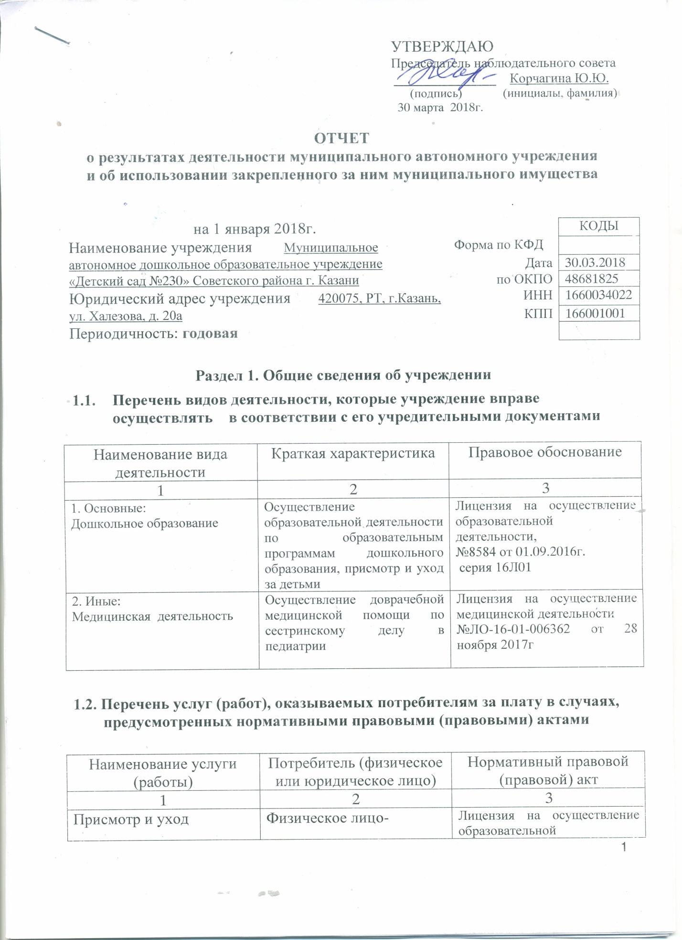

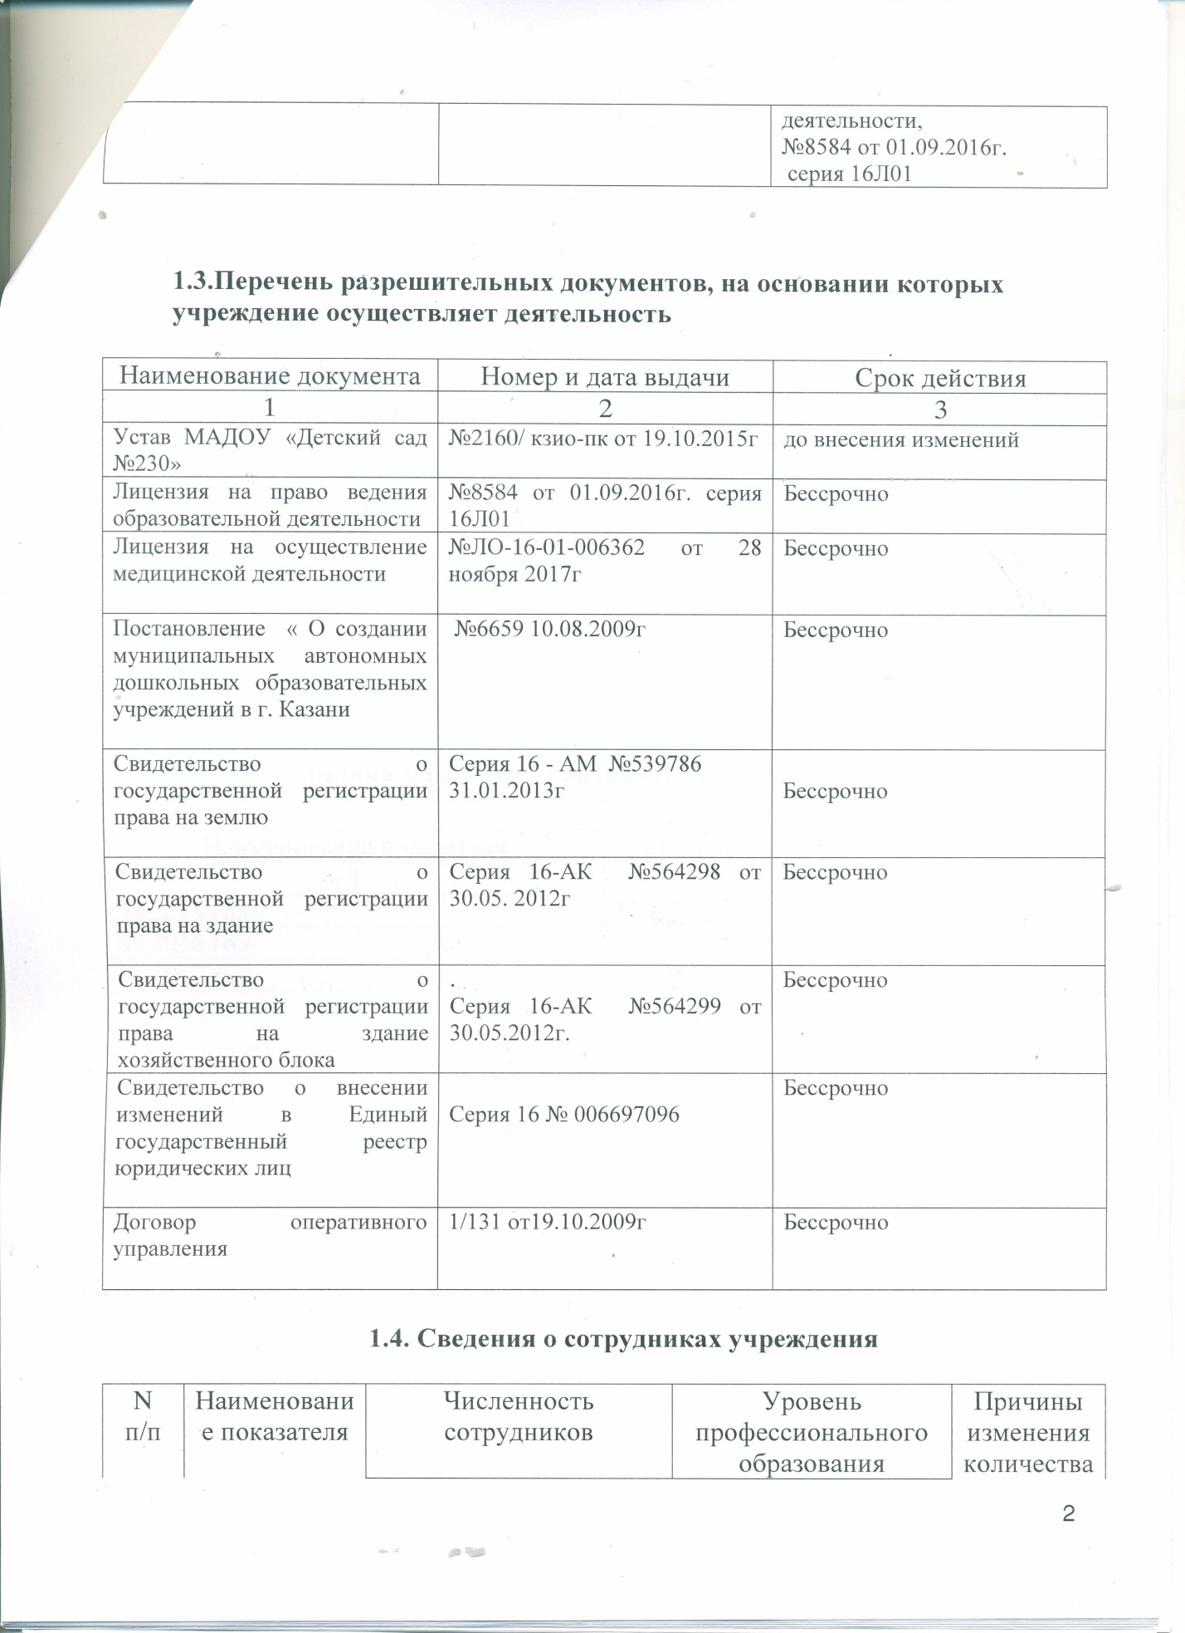

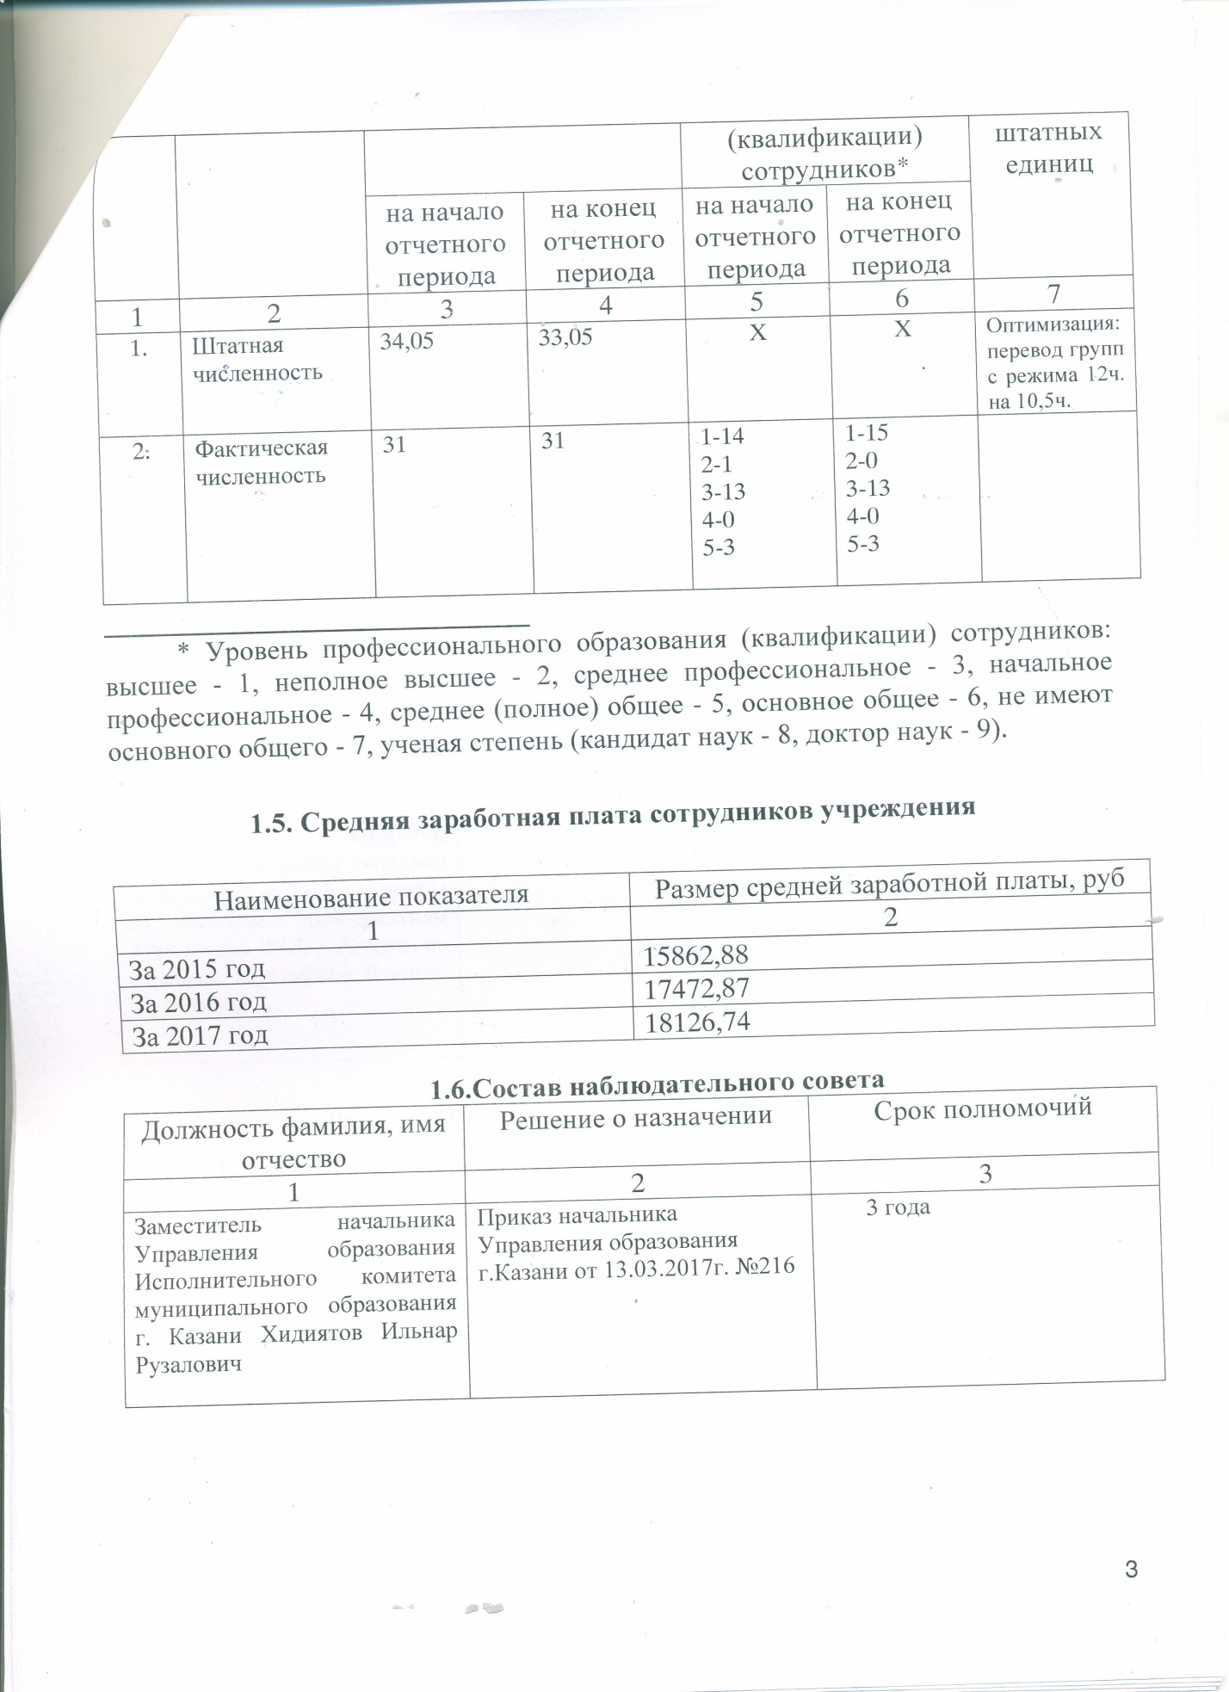

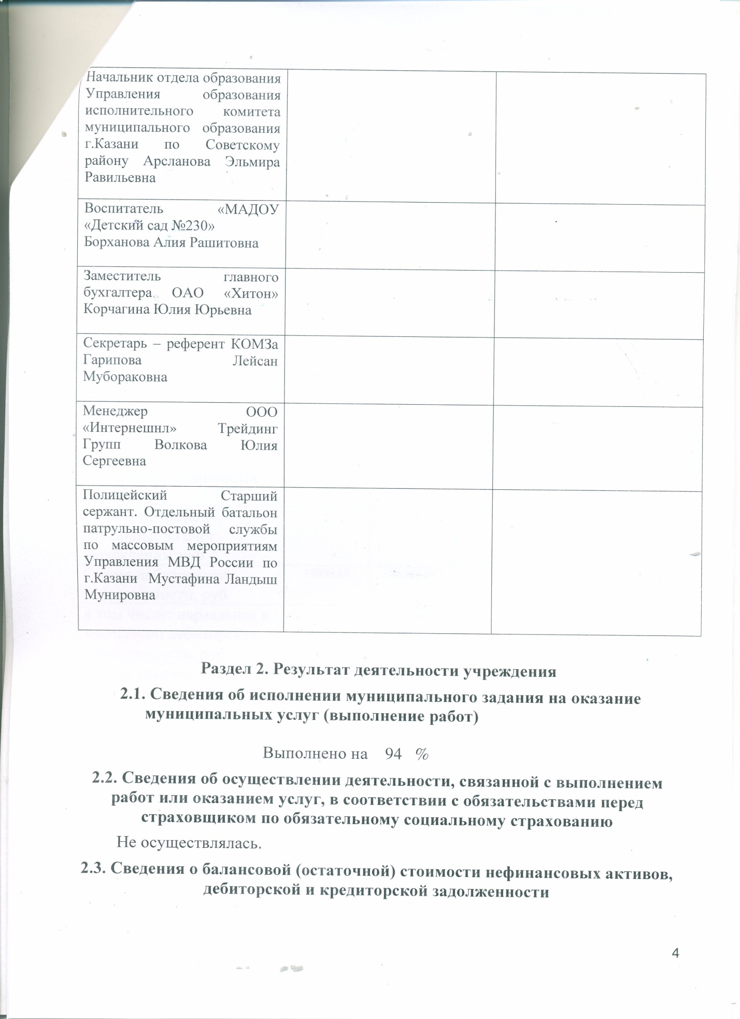

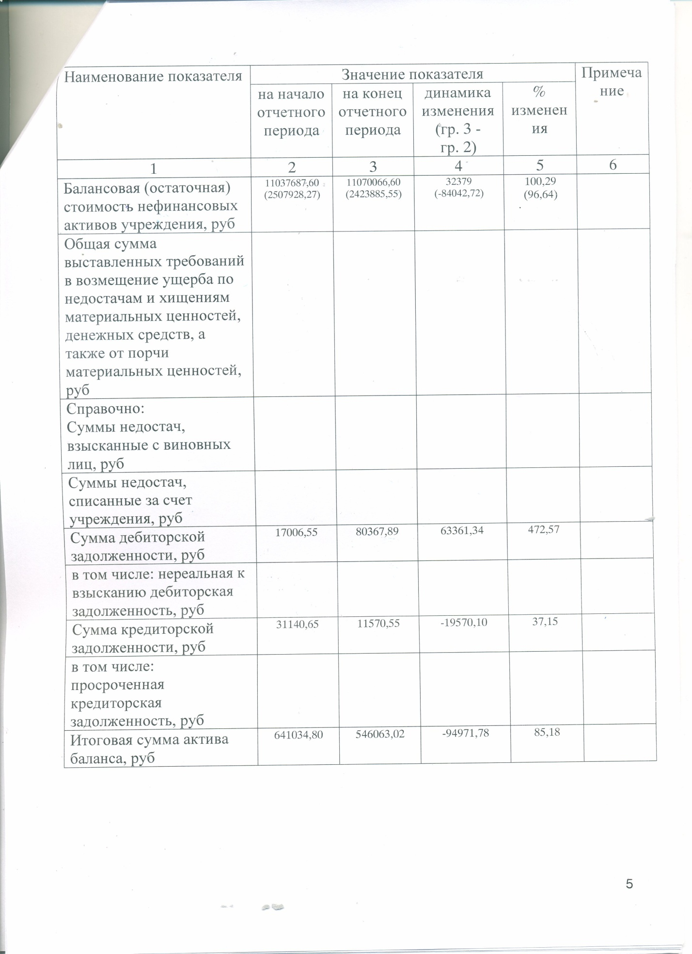

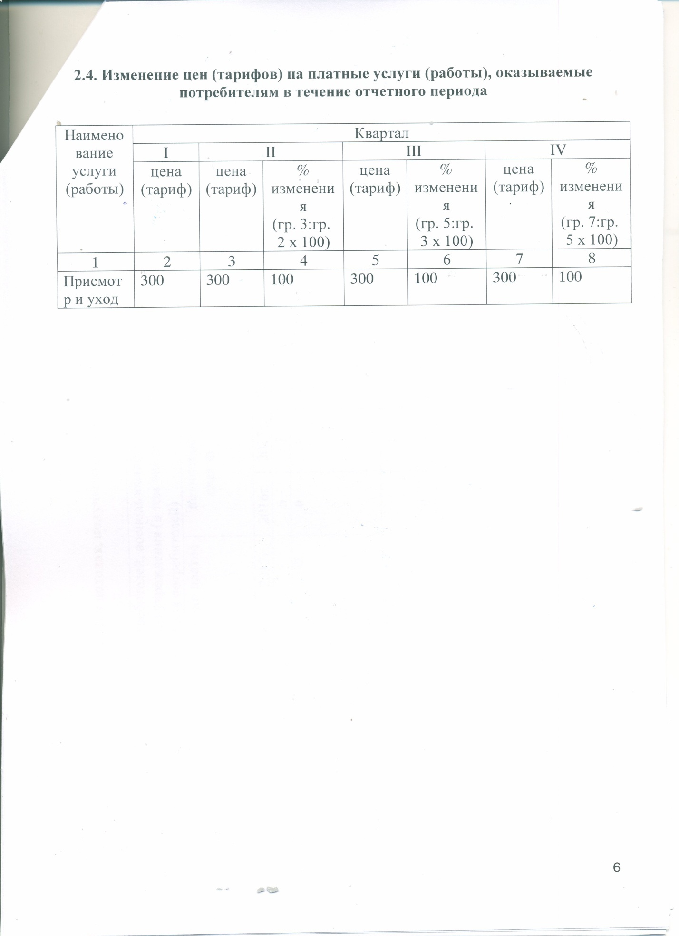

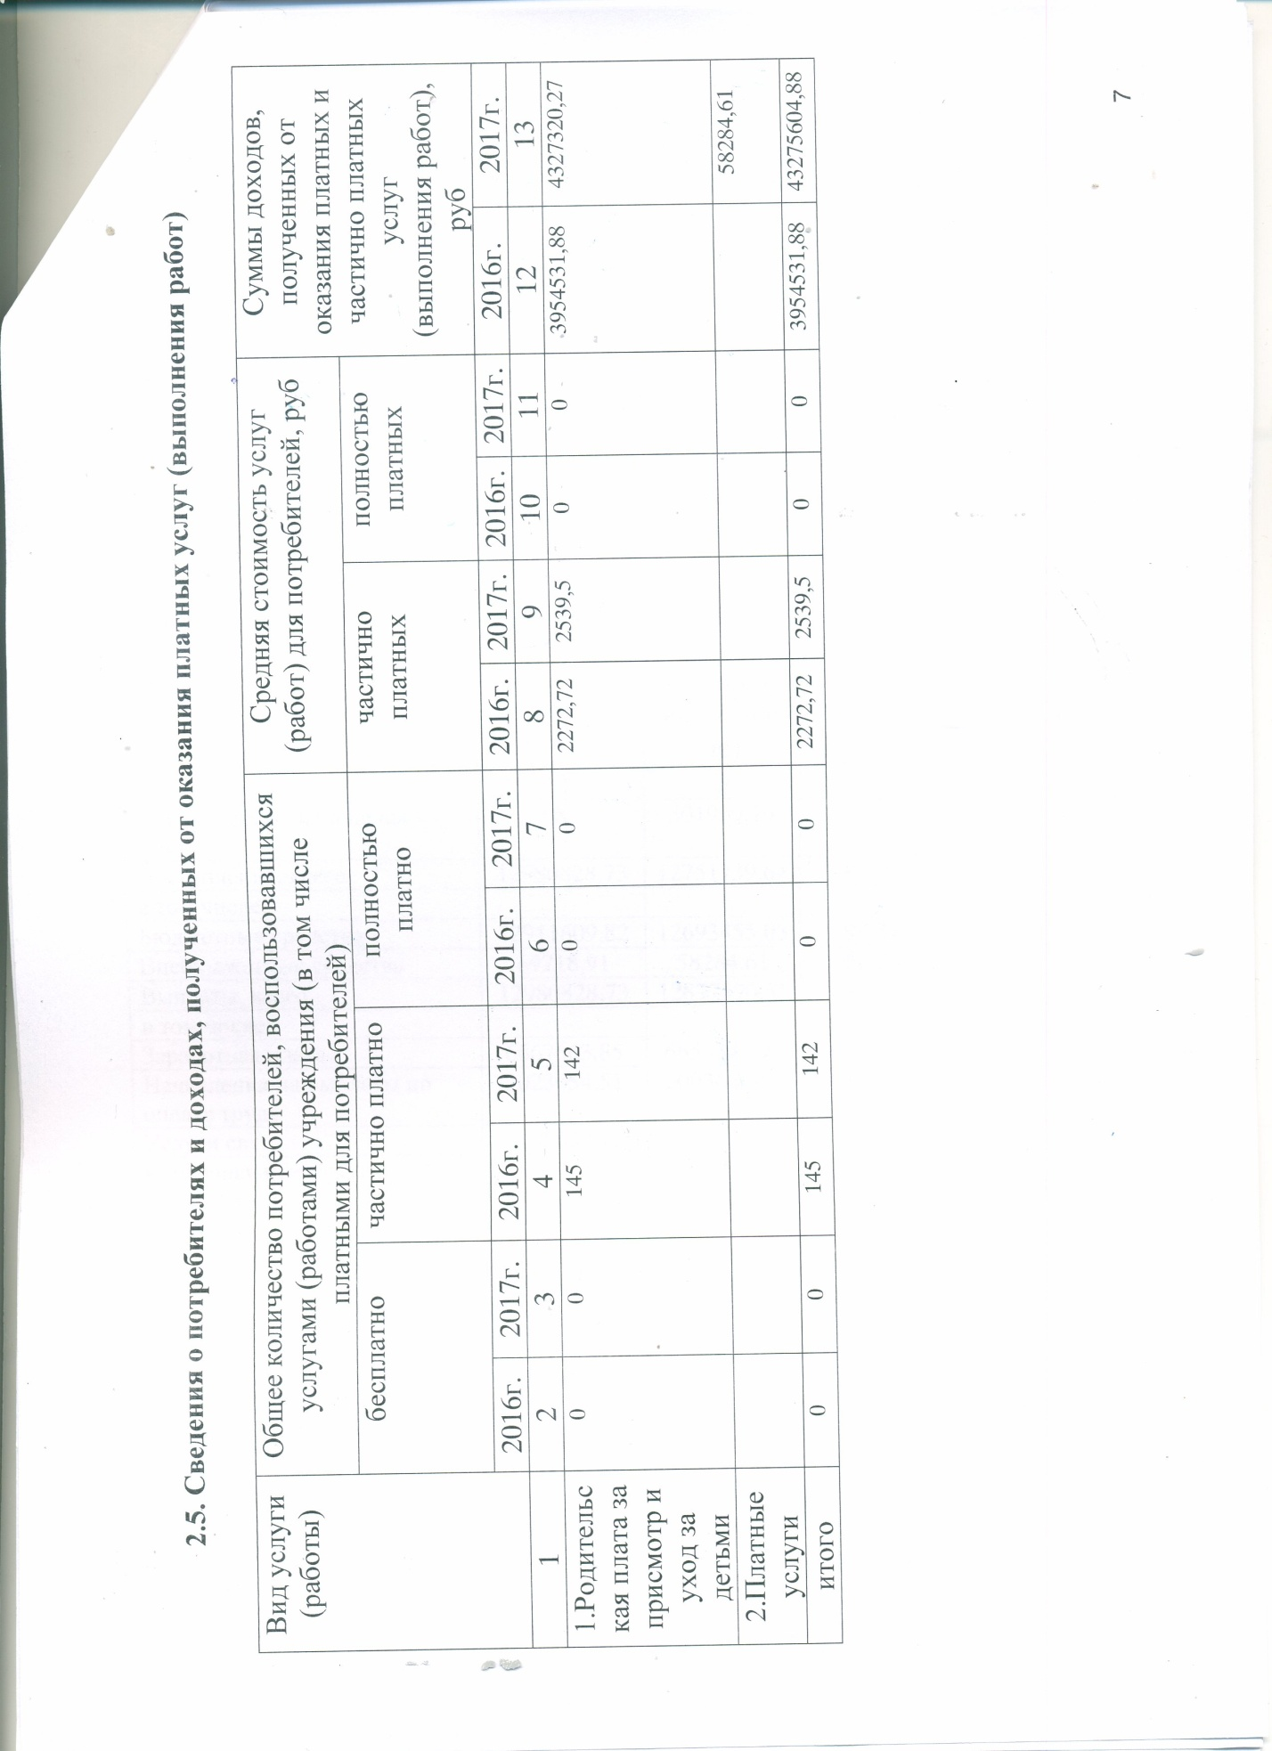

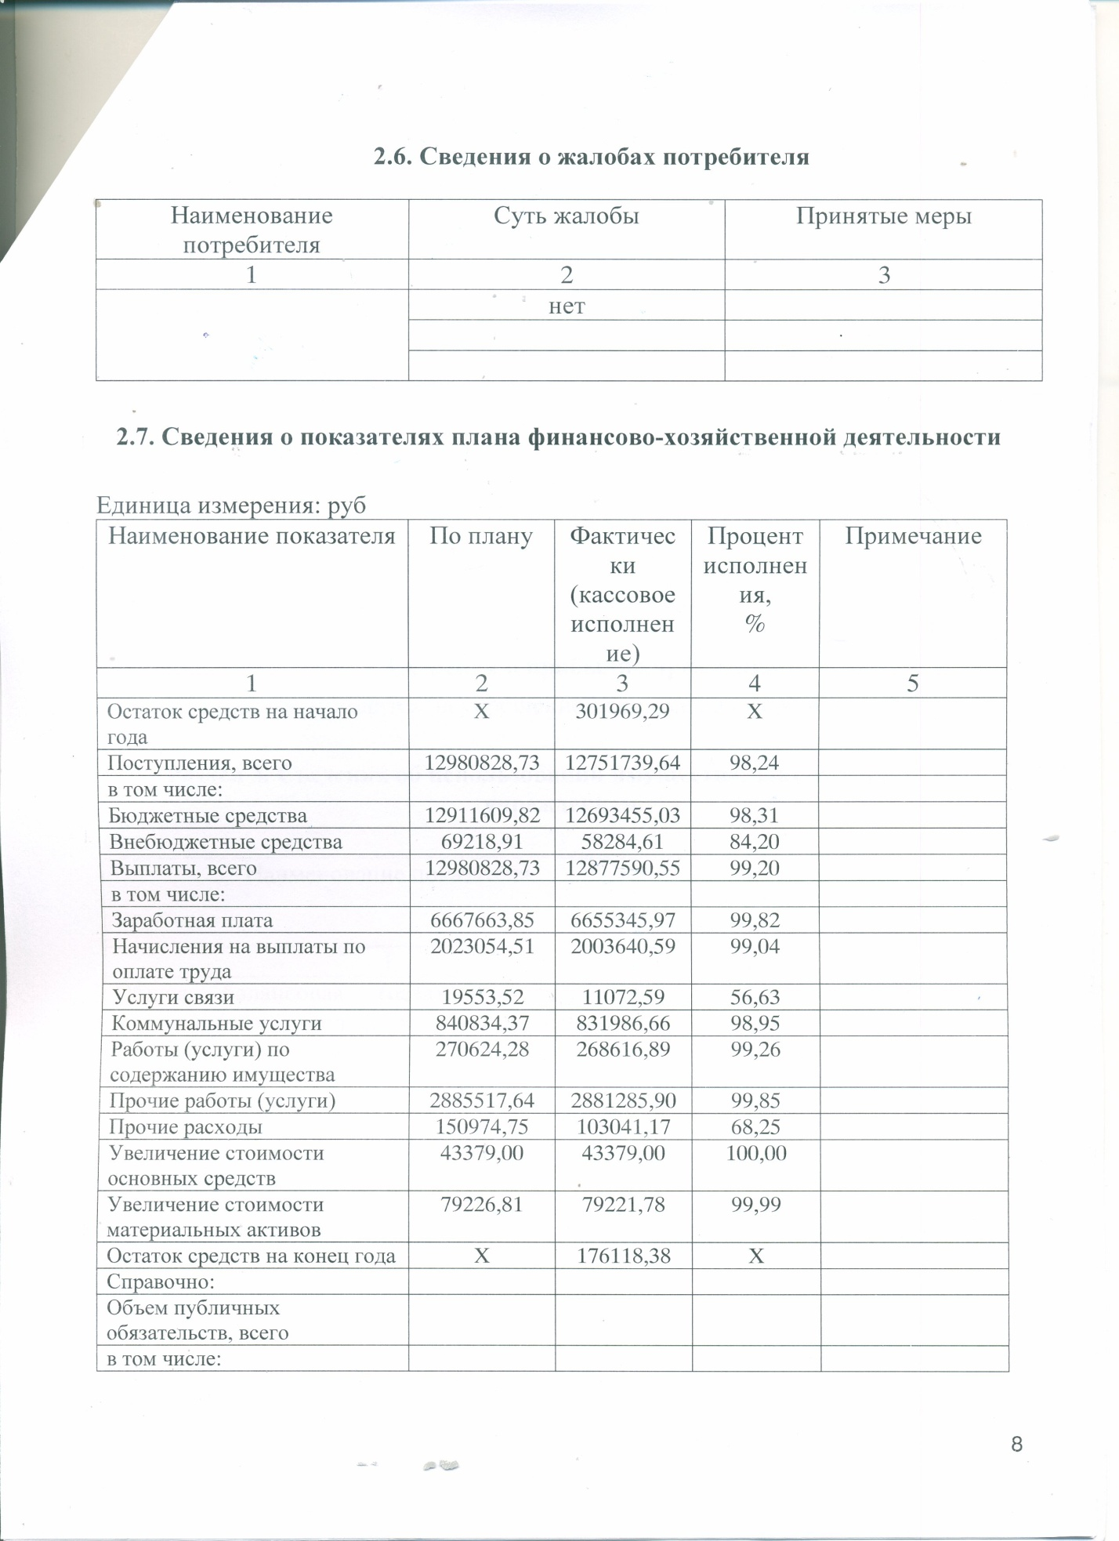

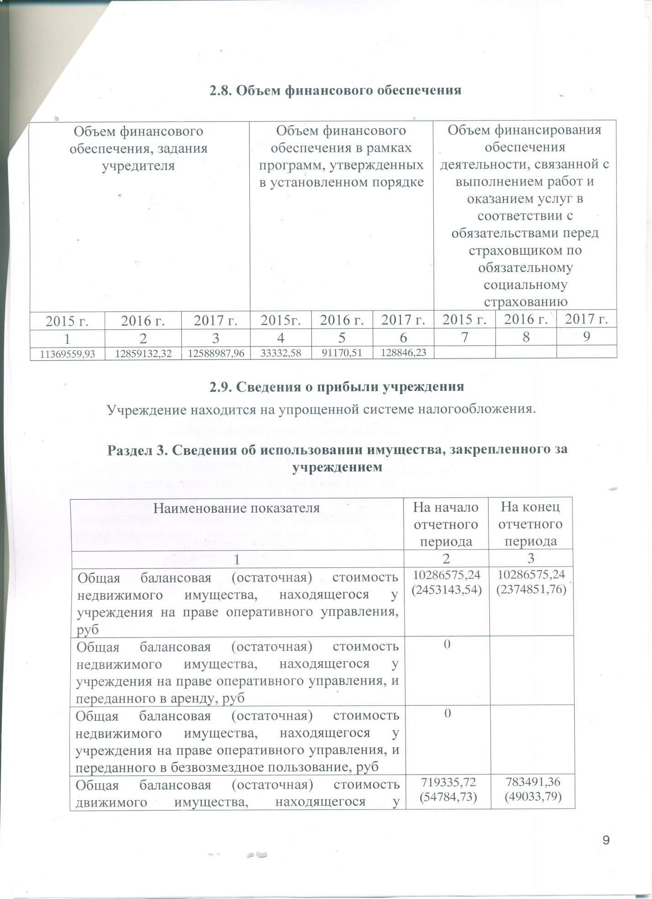

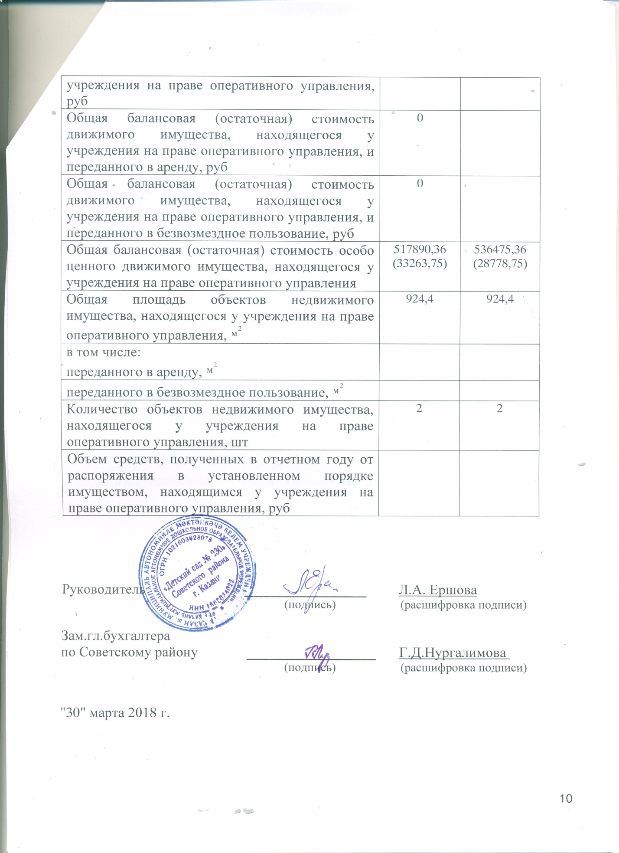

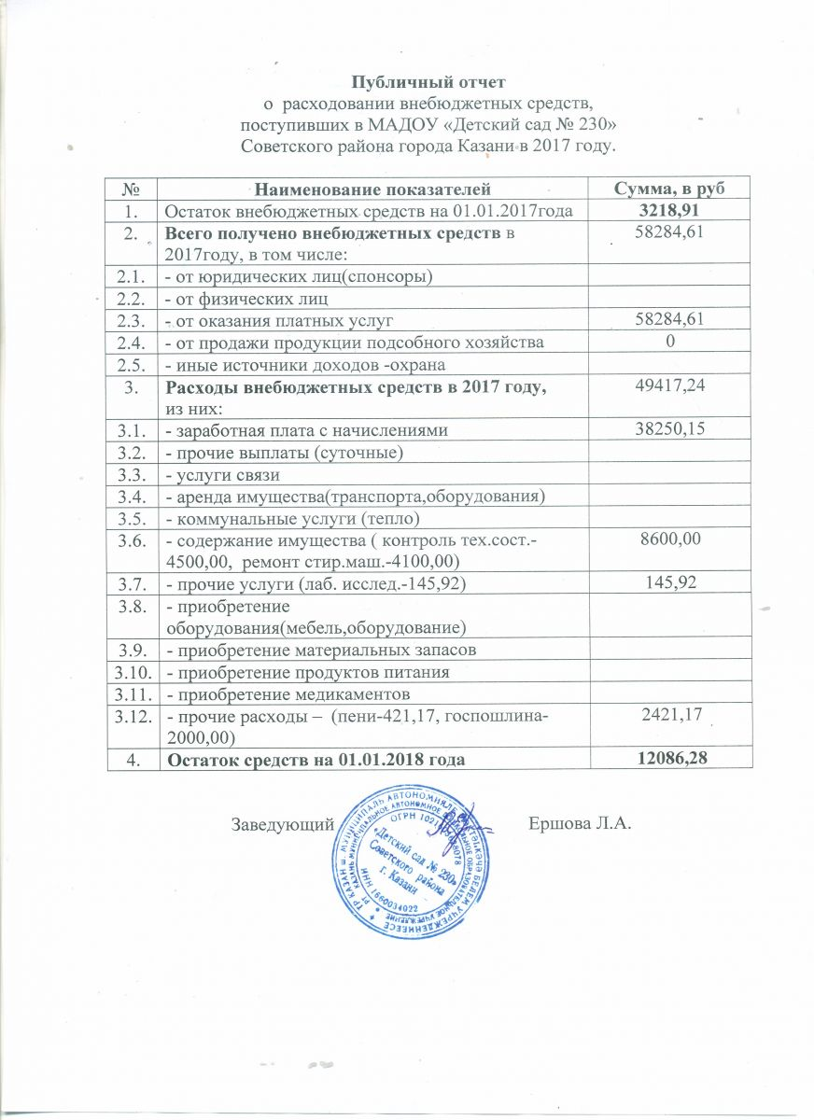

Заведующая Ершова Л.А.

